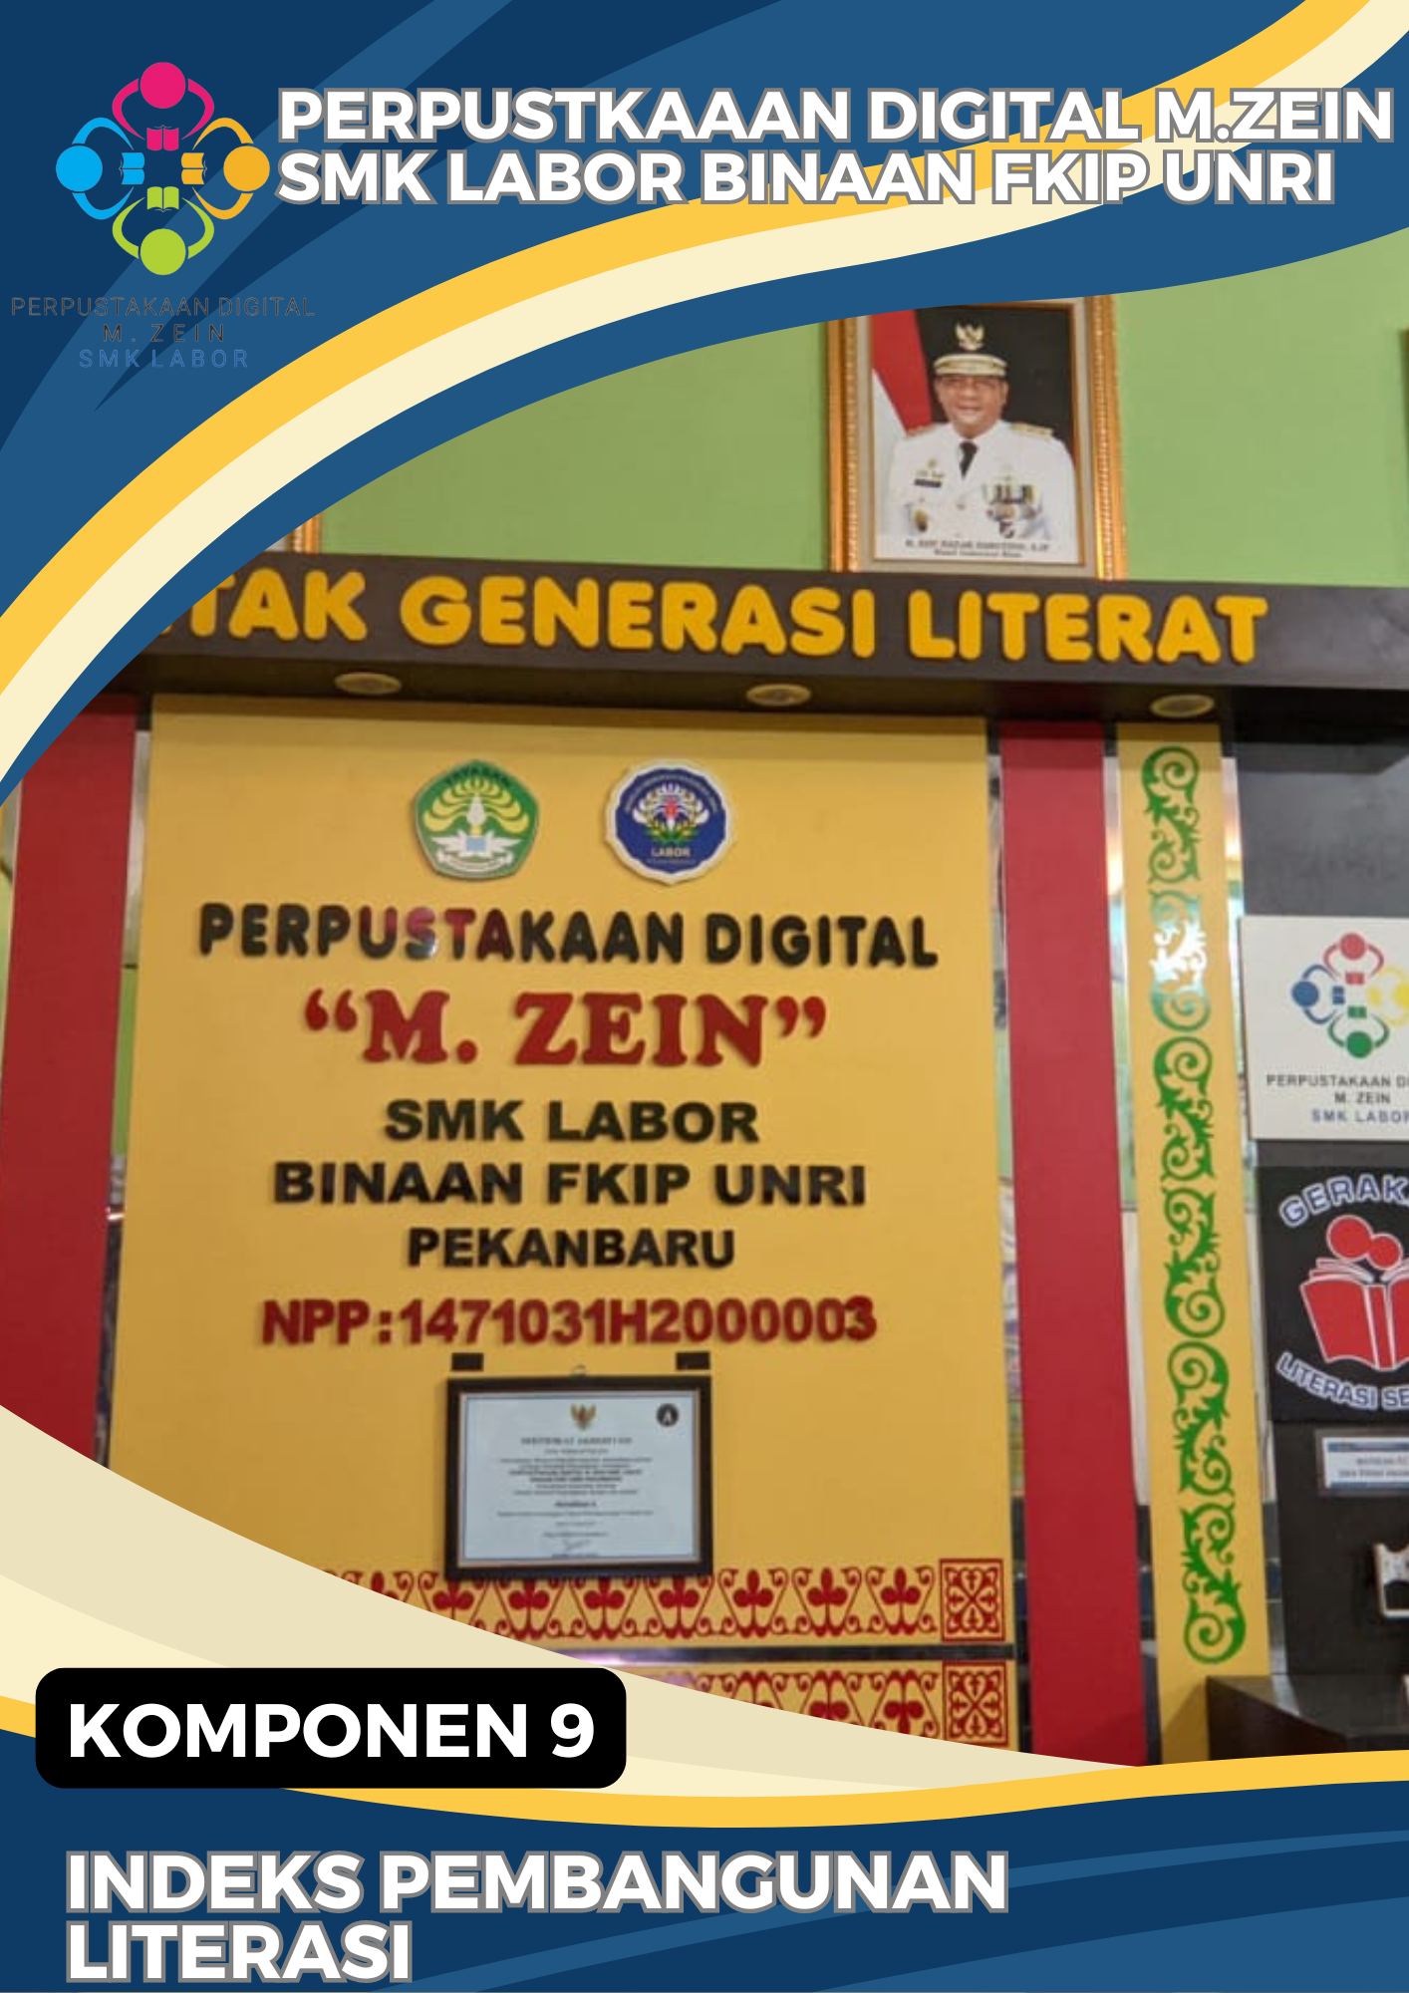

|  |  |  |  |  |  |
| --- | --- | --- | --- | --- | --- |
| Indeks Pembangunan Literasi Masyarakat | | | Total IK: 4  Total skor maksimum: 20 | Bobot: 5 | |
| No. | | Aspek Indeks Pembangunan Literasi Masyarakat | Pilihan Jawaban (pilih salah satu jawaban) | Skor | Nilai |
| Diisi oleh asesor | |
| 9.1 | | Ketercukupan koleksi, tenaga dan pemerataan akses  Perpustakaan | |  |  |
|  | 1 | Rasio antara jumlah anggota perpustakaan terhadap keseluruhan judul koleksi yang dimiliki | 1. 1 : Lebih dari 15 judul 2. 1 : 13-15 judul 3. 1 : 10-12 judul 4. 1 : 7-9 judul 5. 1 : Kurang dari 7 judul |  |  |
|  | 2 | Rasio antara jumlah tenaga perpustakaan dengan anggota perpustakaan | a. 1 : kurang dari 180 b. 1 : 180 – 215  c. 1 : 216 – 252  d. 1 : 253 – 288  e. 1 : lebih dari 288 |  |  |
|  | 3 | Pemerataan akses layanan perpustakaan untuk pemustaka di semua jenjang dan kelas | a. Lebih dari 79 % b. 70 - 79 %  c. 60 – 69 %  d. 50 – 59%  e. Kurang dari 50 % |  |  |
| 9.2 | | Kegiatan Perpustakaan yang Melibatkan Masyarakat | |  | |
|  | 4 | Jumlah kegiatan perpustakaan yang melibatkan peran serta masyarakat dalam 3 (tiga) tahun terakhir meliputi:   1. Pengembangan koleksi 2. Pendayagunaan koleksi 3. Promosi layanan 4. Pengembangan sarana prasarana perpustakaan 5. Peningkatan kegiatan literasi 6. Kegiatan lain | 1. Lebih dari 4 kegiatan 2. 4 kegiatan 3. 3 kegiatan 4. 2 kegiatan 5. Kurang dari 2 kegiatan |  |  |
|  |  | Skor Komponen 9 |  |  |  |
|  |  | Nilai Komponen 9 |  |  |  |

**PENGUKURAN INDEKS PEMBANGUNAN LITERASI MASYARAKAT**

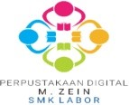

**PERPUSTAKAAN DIGITAL M.ZEIN**

**SMK LABOR BINAAN FKIP UNRI PEKANBARU**

**NPP : 1471041H01000001**

**Jl. Thamrin, No.97, Kec. Sail**

**Kota Pekanbaru, Riau**

**BAB I**

**PENDAHULUAN**

1. **Latar Belakang**

Perpustakaan memiliki fungsi yang sangat penting. Sesuai dengan Undang-Undang Nomor 43 Tahun 2007 tentang Perpustakaan, fungsi perpustakaan sebagai wahana pendidikan, penelitian, pelestarian, informasi, dan rekreasi untuk meningkatkan kecerdasan dan keberdayaan bangsa, dengan tujuan memberikan layanan kepada pemustaka, meningkatkan kegemaran membaca, serta memperluas wawasan dan pengetahuan untuk mencerdaskan kehidupan bangsa. Pelaksanaan urusan perpustakaan diharapkan memberikan dampak yang lebih efektif dan bermanfaat bagi masyarakat sehingga mempunyai hak yang sama untuk memperoleh akses terhadap berbagai sumber informasi serta memanfaatkan dan mendayagunakan berbagai layanan dan fasilitas di perpustakaan dalam upaya peningkatan kualitas hidupnya.

Sesuai dengan Undang-Undang Nomor 43 Tahun 2007 tentang Perpustakaan, Pemerintah provinsi dan pemerintah kabupaten/kota berkewajiban untuk:

1. Menjamin penyelenggaraan dan pengembangan perpustakaan di daerah;
2. Menjamin ketersediaan layanan perpustakaan secara merata di wilayah

masing-masing;

1. Menjamin kelangsungan penyelenggaraan dan pengelolaan perpustakaan

sebagai pusat sumber belajar masyarakat;

1. Menggalakkan promosi gemar membaca dengan memanfaatkan

perpustakaan;

1. Memfasilitasi penyelenggaraan perpustakaan di daerah; dan
2. Menyelenggarakan dan mengembangkan perpustakaan umum daerah

berdasarkan kekhasan daerah sebagai pusat penelitian dan rujukan tentang kekayaan budaya daerah di wilayahnya.

Literasi atau kemelekan adalah istilah umum yang merujuk kepada serangkaian kemampuan dan keterampilan individu dalam membaca, menulis, berbicara, menghitung, dan memecahkan masalah pada tingkat keahlian tertentu yang diperlukan dalam kehidupan. Pembangunan literasi masyarakat memiliki peranan yang sangat penting. Latar belakang dari pembangunan literasi masyarakat mencakup beberapa aspek, diantaranya:

1. Pentingnya literasi

literasi tidak hanya terbatas pada kemampuan membaca dan menulis, tetapi juga meliputi kemampuan untuk memahami dan menggunakan informasi secara efektif. Masyarakat yang memiliki tingkat literasi tinggi cenderung ebih mampu berpartisipasi dalam berbagai aspek kehidupan, termasuk pendidikan, ekonomi, dan sosial.

1. Kesenjangan Sosial

Kesenjangan Sosial; Salah satu tantangan utama yang dihadapi oleh banyak negara adalah kesenjangan sosial yang disebabkan oleh perbedaan tingkat pendidikan dan literasi. Pembangunan literasi bertujuan untuk mengurangi kesenjangan ini dengan memberikan akses yang lebih baik kepada masyarakat, terutama kelompok yang terpinggirkan, untuk mendapatkan pendidikan dan sumber daya informasi.

1. Era Globalisasi dan Teknologi

Perkembangan teknologi tidak dapat kita hindari di Era Globalisasi ini. Perkembangan teknologi yang merata dan semakin marak disetiap bidang kehidupan termasuk dalam bidang Pendidikan memaksa umat manusia untuk mengikuti laju perkembangan teknologi. Dalam pendidikan era globalisasi teknologi sudah menjadi pelengkap utama dalam setiap kegiatan pembelajaran. Inovasi-inovasi baru mucul untuk menunjang kegiatan pembelajaran sebagai dampak dari perkembangan teknologi.

1. Kemandirian ekonomi

Tingkat literasi yang tinggi berkontribusi pada peningkatan kemandirian ekonomi individu dan komunitas. Masyarakat yang terdidik dapat memanfaatkan peluang kerja, mengelola keuangan pribadi dengan lebih baik, dan berpartisipasi dalam kegiatan ekonomi yang produktif.

1. Partisipasi Sosial dan Politik

Literasi juga berperan penting dalam meningkatkan kesadaran politik dan sosial. Masyarakat yang literat lebih mampu memahami isu-isu penting, mengambil keputusan yang bijak, dan berpartisipasi aktif dalam proses demokrasi. Ini pada gilirannya mendukung terciptanya pemerintahan yang lebih baik dan lebih responsif.

1. Kesehatan dan Kesejahteraan

Tingkat literasi yang tinggi berkorelasi positif dengan pemahaman yang lebih baik tentang kesehatan. Masyarakat yang terdidik cenderung lebih sadar akan pentingnya menjaga kesehatan, mengikuti program kesehatan, dan membuat keputusan yang baik bagi diri dan keluarga.

1. Tujuan Pembangunan Berkelanjutan

Pembangunan literasi masyarakat sejalan dengan tujuan pembangunan berkelanjutan (SDGs) yang diusung oleh PBB. Salah satu tujuan utama adalah memastikan pendidikan yang inklusif dan berkualitas bagi semua orang, serta meningkatkan kesempatan belajar sepanjang hayat.

Berdasarkan latar belakang yang dikemukakan di atas, maka perlu dilakukan Pengukuran Indeks Pembangunan Literasi Masyarakat Perpustakaan Digital M.Zein agar dapat diketahui kondisi mengenai jenis perpustakaan baik pada aspek koleksi, tenaga, sarana dan prasarana, gedung, hingga pelayanan pemustaka.

1. **Dasar Hukum**
2. Undang-Undang Nomor 43 Tahun 2007 tentang Perpustakaan (Lembaran NegaraTahun 2007 Nomor 129), Tambahan Lembaran Negara Nomor 4774).
3. Undang-Undang Nomor 23 Tahun 2014 tentang Pemerintahan Daerah (Lembaran Negara Republik Indonesia Tahun 2014 Nomor 244, Tambahan Lembaran Negara Republik Indonesia Nomor 5587) sebagaimana telah diubah beberapa kali terakhir dengan Undang-Undang Nomor 6 Tahun 2023 tentang tentang Penetapan Peraturan Pemerintah Pengganti Undang- Undang Nomor 2 Tahun 2022 tentang Cipta Kerja menjadi Undang-Undang (Lembaran Negara Republik Indonesia Tahun 2023 Nomor 41, Tambahan Lembaran Negara Republik Indonesia Nomor 6856).
4. Peraturan Pemerintah Nomor 24 Tahun 2014 tentang Pelaksanaan Undang- UndangNomor 43 Tahun 2007 tentang Perpustakaan (Lembaran Negara Republik IndonesiaTahun 2014 Nomor 76, Tambahan Lembaran Negara Republik Indonesia Nomor 5531).
5. Peraturan Pemerintah Nomor 13 Tahun 2019 tentang Laporan dan Evaluasi Penyelenggaraan Pemerintahan Daerah (Lembaran Negara Republik Indonesia Tahun2019 Nomor 52, Tambahan Lembaran Negara Republik Indonesia Nomor 6323).
6. Peraturan Kepala Perpustakaan Nasional Nomor 11 Tahun 2016 tentang Hasi Pemetaan Urusan Pemerintahan Daerah Bidang Perpustakaan (Berita Negara Republik Indonesia Tahun 2016 Nomor 1386).
7. **Maksud dan Tujuan**

Maksud dari Kajian Pengukuran Indeks Pembangunan Literasi Masyarakat yaitu untuk mengetahui kondisi setiap Unsur Pembangun Literasi Masyarakat dan Indeks Pembangunan Literasi Masyarakat di Perpustakaan Digital M.Zein. Tujuan Kajian Pengukuran Indeks Pembangunan Literasi Masyarakat yaitu sebagai berikut:

1. Memetakan kondisi dan perkembangan pencapaian komponen pembentuk indeks dari Unsur Pembangun Literasi Masyarakat di Perpustakaan Digital M.Zein, meliputi: pemerataan layanan perpustakaan, ketercukupan koleksi, ketercukupan tenaga perpustakaan, tingkat kunjungan masyarakat per- hari, jumlah perpustakaan yang dibina sesuai SNP, keterlibatan masyarakat dalam kegiatan sosialisasi, jumlah anggota perpustakaan.
2. Memberikan rekomendasi dalam rangka peningkatan capaian IPLM di Perpustakaan Digital M.Zein SMK Labor Binaan FKIP UNRI Pekanbaru.
3. **Ruang Lingkup**

Ruang lingkup dari Kajian Pengukuran Indeks Pembangunan Literasi Masyarakat adalah:

1. Melakukan pengumpulan data yang dibutuhkan dalam pengukuran Indeks Pembangunan Literasi Masyarakat di Kota Semarang.
2. Melakukan pengukuran dan analisis pencapaian komponen pembentuk Indeks Pembangun Literasi Masyarakat di Perpustakaan Digital M.Zein, meliputi yang meliputi pemerataan layanan perpustakaan, ketercukupan koleksi, ketercukupan tenaga perpustakaan, tingkat kunjungan masyarakat per- hari, jumlah perpustakaan yang dibina sesuai SNP, keterlibatan masyarakat dalam kegiatan sosialisasi, jumlah anggota perpustakaan.
3. Memberikan rekomendasi dalam rangka peningkatan capaian Indeks Pembangun Literasi Masyarakat di Perpustakaan Digital M.Zein
4. **Pengertian Umum**

Indeks Pembangunan Literasi Masyarakat (IPLM) adalah data tingkat pembangunan literasi masyarakat yang diperoleh dari Unsur-unsur Pembangun Literasi Masyarakat (UPLM) yang bersumber dari data sekunder dan aspek masyarakat (AM) dalam upaya membina dan mengembangkan perpustakaan sebagai wahana belajar sepanjang hayat guna meningkatkan literasi masyarakat. Karakteristik IPLM lebih memfokuskan pada sisi hulu yakni pengembangan dan penguatan kelembagaan dan infrastruktur perpustakaan. Indeks Pembangunan Literasi Masyarakat dilahirkan sebagai upaya formulasi kebijakan, serta pengembangan dan pembinaan semua jenis perpustakaan di Indonesia dimana ada kebutuhan akan ketersediaan data yang akurat dan holistik tentang semua jenis perpustakaan pada aspek-aspek yang berdasar pada Standar Nasional Perpustakaan. Pengukuran Indeks Pembangunan Literasi Masyarakat (IPLM) bertujuan untuk mengetahui kondisi semua jenis perpustakaan, baik dari aspek sebaran perpustakaan, koleksi, tenaga perpustakaan, hingga pemustaka yang ada di seluruh wilayah Indonesia.

Dari hasil kajian IPLM dapat mengetahui aspek-aspek mana saja yang menjadi kelebihan dan kelemahan serta aspek yang harus diperkuat dan dibangun agar kegiatan pembinaan dan pengembangan perpustakaan yang dilakukan lebih efektif baik di level nasional maupun daerah. Pencapaian skor IPLM hendaknya tidak dijadikan sebagai komparasi atau capaian prestasi, melainkan harus dilihat dalam perspektif pemetaan (mapping) untuk melakukan pembinaan berdasarkan sektor atau komponen Unsur Pembangun Literasi Masyarakat mana saja yang harus dikembangkan atau ditingkatkan. Dengan demikian, Indeks Pembangunan Literasi Masyarakat telah menjadi suatu metode pengukuran terhadap usaha yang dilaksanakan oleh pemerintah daerah dalam membina dan mengembangkan perpustakaan di wilayahnya sebagai wahana belajar sepanjang hayat untuk mencapai budaya literasi masyarakat.

**BAB II**

**PEMBAHASAN**

1. **Ketercukupan Koleksi, Tenaga dan Pemerataan Akses Layanan**

Koleksi perpustakaan adalah semua informasi dalam bentuk karya tulis, karya cetak, dan/atau karya rekam dalam berbagai media yang mempunyai nilai pendidikan,yang dihimpun, diolah, dan dilayankan kepada pemustaka. Koleksi yang dimaksud dalam kajian IPLM adalah banyaknya judul buku yang dimiliki oleh perpustakaan. Koleksi perpustakaan memberikan gambaran terkait ketersediaan bacaan yang akan memberikan wawasan yang lebih luas bagi pemustaka. Koleksi perpustakaan dapat terdiri dari berbagai jenis buku seperti ilmu pengetahuan sosial, teknologi, komputer,sastra, agama, sains, geografi dan sejarah, kesenian, serta filsafat dan psikologi.

Koleksi perpustakaan adalah kumpulan berbagai jenis bahan bacaan dan sumber informasi yang disediakan untuk memenuhi kebutuhan informasi para pengguna. Koleksi ini mencakup buku-buku, baik fiksi maupun nonfiksi, yang menjadi inti dari kebanyakan perpustakaan. Selain buku, perpustakaan juga mengoleksi jurnal dan majalah, yang merupakan publikasi berkala berisi artikel ilmiah, laporan penelitian, serta informasi terkait topik-topik tertentu. Ada pula karya referensi seperti ensiklopedia, kamus, atlas, dan almanak, yang digunakan untuk mencari informasi cepat dan spesifik.

Selain itu, perpustakaan juga sering menyimpan manuskrip atau dokumen langka, termasuk naskah kuno, surat-surat pribadi, dan arsip bersejarah yang sulit ditemukan di tempat lain. Di era digital, banyak perpustakaan modern yang menyediakan akses ke sumber daya elektronik seperti e-book, jurnal elektronik, dan database penelitian yang bisa diakses dari mana saja. Tidak hanya itu, perpustakaan juga dapat mengoleksi bahan multimedia seperti film, musik, dan rekaman suara, yang disimpan dalam berbagai format, baik digital maupun fisik seperti DVD atau CD.

Sebagian perpustakaan juga memiliki laporan penelitian yang mencakup disertasi, tesis, atau hasil penelitian lainnya yang dihasilkan oleh akademisi atau mahasiswa. Koleksi ini semakin beragam dengan adanya peta dan karya kartografi, yang mencakup peta fisik maupun digital. Semua koleksi ini diatur dengan sistem klasifikasi tertentu, seperti Dewey Decimal System atau Library of Congress Classification, untuk memudahkan pengguna menemukan dan mengakses informasi yang mereka butuhkan.

Salah satu faktor yang menentukan keberhasilan suatu perpustakaan adalah kemampuannya untuk memenuhi kebutuhan informasi para penggunanya secara efektif. Perpustakaan yang berhasil tidak hanya memiliki koleksi yang beragam dan relevan, tetapi juga mampu menyediakan akses yang mudah dan cepat ke sumber-sumber tersebut. Kualitas layanan yang diberikan oleh staf perpustakaan, termasuk bantuan dalam menemukan informasi, pelatihan dalam penggunaan teknologi informasi, dan kemampuan untuk beradaptasi dengan perkembangan teknologi digital, juga sangat penting. Selain itu, lingkungan yang nyaman dan ramah bagi para pengguna, serta kemampuan perpustakaan untuk membangun hubungan yang baik dengan komunitasnya, turut berperan besar dalam memastikan perpustakaan menjadi pusat informasi yang berfungsi dengan baik dan relevan bagi masyarakat.

Koleksi bahan perpustakaan yang lengkap, baik dari segi jumlah, jenis, maupun kualitas, yang disusun dengan cermat, diolah secara sistematis, dan mudah diakses atau dicari informasinya merupakan salah satu komponen utama dalam menciptakan perpustakaan yang efektif dan efisien. Koleksi yang terorganisir dengan baik memungkinkan pengguna untuk menemukan informasi yang mereka butuhkan dengan cepat dan tepat. Sistem klasifikasi dan katalogisasi yang akurat, serta penggunaan teknologi modern, seperti katalog online (OPAC), sangat membantu dalam mempermudah akses ke bahan perpustakaan. Semua ini berkontribusi pada pengalaman pengguna yang lebih baik dan meningkatkan fungsionalitas perpustakaan sebagai pusat pengetahuan dan informasi.

Dengan demikian, pemanfaatan bahan pustaka sangat erat kaitannya dengan pengembangan koleksi perpustakaan. Pengembangan koleksi perpustakaan merupakan suatu proses yang berkelanjutan dan strategis untuk memastikan bahwa perpustakaan selalu memiliki bahan pustaka yang relevan, berkualitas, dan sesuai dengan kebutuhan penggunanya. Proses ini melibatkan seleksi bahan pustaka, pengadaan, evaluasi koleksi yang ada, hingga penghapusan bahan yang sudah usang atau tidak lagi relevan. Selain itu, perpustakaan harus mengikuti perkembangan ilmu pengetahuan dan teknologi agar koleksinya selalu mutakhir dan mendukung berbagai bidang studi serta minat komunitasnya. Pengembangan koleksi yang tepat akan mempengaruhi seberapa efektif perpustakaan dalam menyediakan informasi, meningkatkan daya tariknya bagi pengguna, dan memastikan bahwa perpustakaan tetap menjadi sumber daya yang vital dalam ekosistem pendidikan dan masyarakat.

Berikut statistik ketersediaan buku di Perpustakaan Digital M.Zein SMK Labor Binaan FKIP UNRI Pekanbaru pada tahun 2024.

|  |  |
| --- | --- |
| **JENIS KOLEKSI** | **JUMLAH KOLEKSI** |
| Buku Pelajaran Siswa | 2929 |
| Fiksi | 2298 |
| Non Fiksi | 1672 |
| Ebook | 101 |
| CD-Room | 12 |
| Majalah | 107 |
| Muatan Lokal | 7 |
| Referensi | 1915 |
| Buletin | 6 |
| Atlas | 5 |
| Jurnal | 5 |
| Biografi | 2 |
| Ensiklopedia | 28 |
| Kaset | 134 |
| Kamus | 11 |
| Computer File | 10 |
| Digital Versatile Disc | 6 |
| Undang-Undang | 2 |
| Buku Guru | 22 |
| Cerpen | 14 |
| **JUMLAH KOLEKSI KESELURUHAN** | **9.286** |

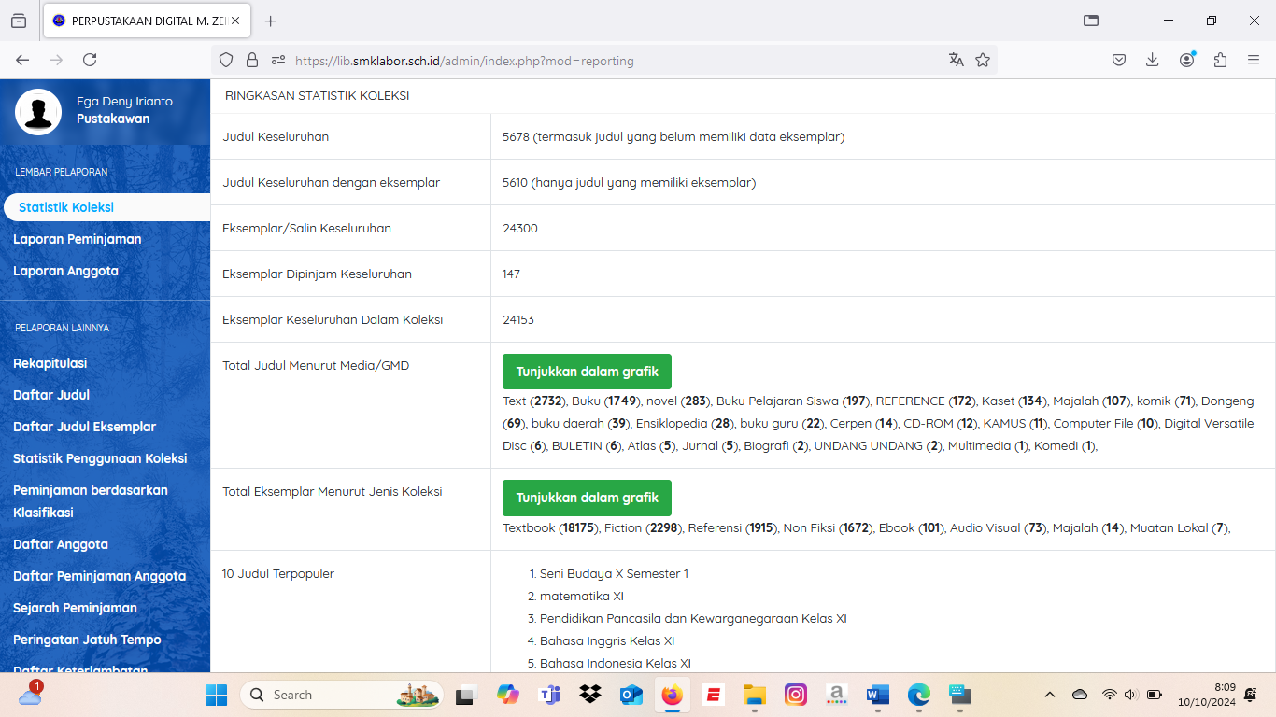

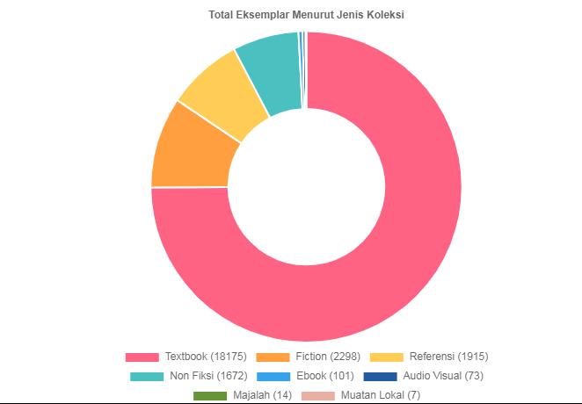

Anggota perpustakaan adalah individu yang terdaftar secara resmi untuk memanfaatkan layanan dan fasilitas perpustakaan. Dengan menjadi anggota, mereka mendapatkan akses ke berbagai koleksi seperti buku, e-book, jurnal, dan sumber daya informasi lainnya. Biasanya, anggota perpustakaan memiliki kartu keanggotaan yang memungkinkan mereka meminjam buku, menggunakan fasilitas seperti ruang baca atau komputer, serta berpartisipasi dalam kegiatan atau program yang diadakan oleh perpustakaan. Keanggotaan ini dapat terbuka untuk berbagai kalangan, mulai dari pelajar, mahasiswa, guru, dosen, hingga masyarakat umum yang tertarik untuk memperluas wawasan mereka melalui bahan bacaan dan kegiatan edukatif yang disediakan perpustakaan. Menjadi anggota perpustakaan memberikan banyak keuntungan, termasuk kemudahan akses terhadap informasi yang berkualitas dan kesempatan untuk terlibat dalam berbagai aktivitas edukatif.

Statistik jumlah anggota perpustakaan Perpustakaan Digital M.Zein SMK Labor Binaan FKIP UNRI Pekanbaru pada tahun 2024 dapat dilihat pada penjelasan berikut ini :

|  |  |  |  |
| --- | --- | --- | --- |
| Anggota | Jumlah | Jumlah Anggota Perpustakaan | Persentase |
| Kepala Sekolah | 1 | 1 | 100 % |
| Guru | 27 | 27 | 100 % |
| Staff | 7 | 7 | 100 % |
| Siswa | 420 | 420 | 100 % |
| JUMLAH | 455 | 455 | 100 % |

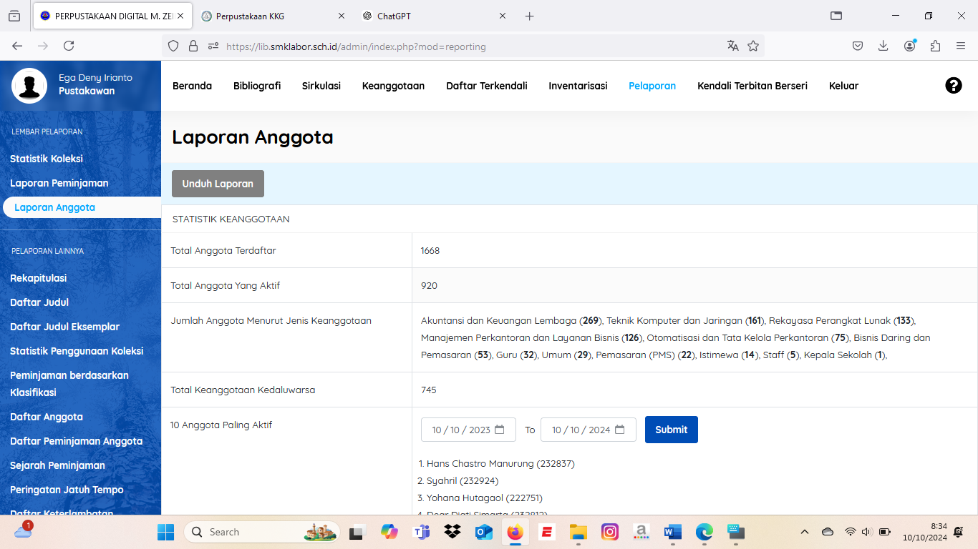

Rasio jumlah anggota perpustakaan terhadap keseluruhan judul koleksi di Perpustakaan Digital M.Zein SMK Labor Binaan FKIP UNRI Pekanbaru pada tahun 2024 adalah sebagai berikut :

|  |  |  |  |  |  |  |
| --- | --- | --- | --- | --- | --- | --- |
| **Jumlah Anggota** | | | | **Jumlah Keseluruhan Anggota**  **Perpustakaan Digital M.Zein** | **Jumlah Koleksi** | **Rasio** |
| Kepala Sekolah | Guru | Staff | Siswa |
| 1 | 27 | 7 | 420 | 455 | 9.286 | 1 : 20 |

**Rasio Antara Jumlah Pustakawan Terhadap Anggota Perpustakaan**

Pustakawan sekolah adalah seseorang yang bertanggung jawab untuk mengelola perpustakaan di lingkungan sekolah. Mereka berperan penting dalam mendukung proses pembelajaran dengan menyediakan sumber daya informasi yang relevan bagi siswa dan guru. Selain mengelola koleksi buku, majalah, dan bahan bacaan lainnya, pustakawan sekolah juga membantu siswa dalam menemukan informasi yang dibutuhkan, mengembangkan keterampilan literasi, serta mempromosikan kebiasaan membaca. Mereka juga sering bekerja sama dengan guru untuk menyediakan bahan ajar tambahan yang sesuai dengan kurikulum. Pustakawan sekolah tidak hanya menjaga dan mengatur perpustakaan, tetapi juga berperan aktif dalam menciptakan lingkungan belajar yang mendukung perkembangan intelektual dan minat membaca siswa.

Tugas pustakawan sekolah adalah mengelola dan mengembangkan perpustakaan sekolah agar dapat mendukung proses pembelajaran. Mereka bertanggung jawab untuk mengatur koleksi buku dan bahan bacaan lainnya, termasuk menambah, menyusun, dan memelihara koleksi tersebut agar tetap relevan dengan kebutuhan siswa dan guru. Selain itu, pustakawan juga membantu siswa dan guru dalam mencari dan menggunakan sumber daya informasi yang sesuai, baik untuk keperluan tugas maupun pengajaran. Mereka juga berperan dalam mempromosikan minat baca dengan mengadakan kegiatan literasi, seperti klub buku atau program membaca. Selain itu, pustakawan sekolah bertugas untuk menjaga agar perpustakaan menjadi tempat yang nyaman dan mendukung proses belajar mengajar.

Jumlah pustakawan di Perpustakaan Digital M.Zein SMK Labor Binaan FKIP UNRI Pekanbaru pada tahun 2024 adalah sebagai berikut :

|  |  |  |  |
| --- | --- | --- | --- |
| **No** | **NAMA** | **TUGAS POKOK** | **JABATAN** |
| 1. | Dinda Fatma Yola, S.IP | Pustakawan | Kepala Perpustakaan |
| 2. | Ihdina Rahmadhani Harahap | Penyiar | Unit Pelayanan Pengguna |
| 3. | Susfita Eka Putri, S.Pd | Guru | Unit Pelayanan Pengguna |
| 4. | Aidil Faisal, S.Pd | Guru | Unit Pelayanan Pengguna |
| 5. | Yuli Wastuti, S.Pd., M.M | Waka.Kurikulum | Unit Pengembangan dan Kerjasama |
| 6. | Rika Oktavianti, S.E., M.M | Guru | Unit Pengembangan dan Kerjasama |
| 7. | Yossica, S.Tr.Kom | Guru | Unit Pengembangan dan Kerjasama |
| 8. | Oki Helfiska | Waka Sarana dan Prasarana | Unit Pelayanan Digital |
| 9. | Muhammad Addinillah, S.Kom | Guru | Unit Pelayanan Digital |
| 10. | Ega Deny Irianto, S.S.I | Pustakawan | Unit Pelayanan Teknis |
| 11. | Hanifa Yuti Islamiyah, S.Pd | Guru | Unit Pelayanan Teknis |

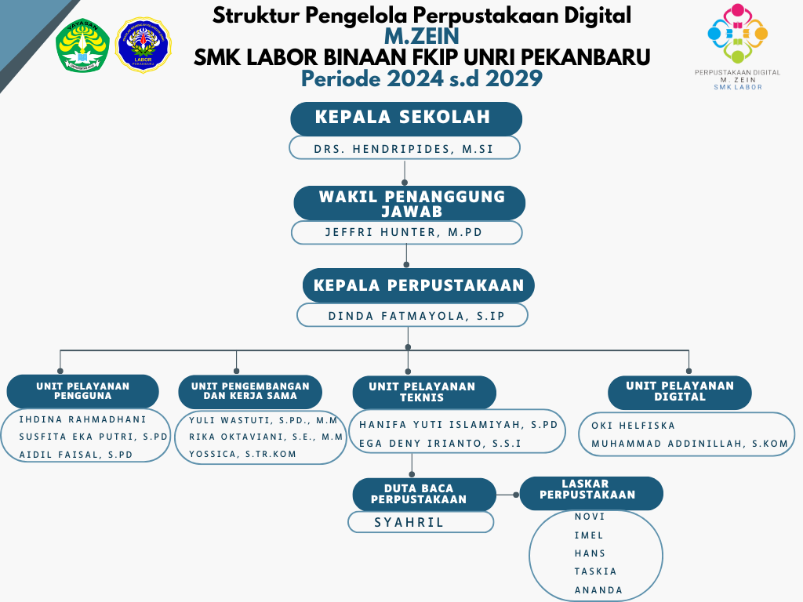

Rasio jumlah pustakawan terhadap anggota perpustakaan Perpustakaan Digital M.Zein SMK Labor Binaan FKIP UNRI Pekanbaru pada tahun 2024 adalah sebagai berikut

|  |  |  |
| --- | --- | --- |
| Jumlah Tenaga Perpustakaan | Jumlah Anggota Perpustakaan | Rasio |
| 11 | 455 | 1 : 41 |

**Pemerataan akses layanan perpustakaan untuk pemustaka di semua jenjang dan kelas**

Perpustakaan Digital M.Zein SMK Labor Binaan FKIP UNRI Pekanbaru menyediakan layanan bagi pemustaka yang terdiri dari guru, karyawan, dan murid. Layanan perpustakaan dibuka setiap hari kerja, yaitu Senin hingga Jumat, dengan jam operasional pukul 07.00 WIB hingga 16.30 WIB. Setiap pemustaka aktif diperkenankan meminjam maksimal dua judul buku selama 7 hari lewat dari 7 hari maka akan dikenakan denda.

Sistem layanan yang diterapkan pemustaka dapat langsung mencari koleksi yang dibutuhkan di rak tanpa memerlukan bantuan petugas. Pencarian buku juga difasilitasi oleh aplikasi perpustakaan yang tersedia melalui OPAC (Online Public Access Catalog), yang memungkinkan pencarian berdasarkan subjek, pengarang, atau judul. Berbagai layanan disediakan oleh perpustakaan, di antaranya adalah :

1. *Layanan Aplikasi Eco Literac*

Layanan Eco Literacy diterapkan sebagai sarana untuk memfasilitasi pencarian informasi terkait dengan ekosistem flora yang terdapat di lingkungan SMK Labor Binaan FKIP UNRI Pekanbaru. Teknologi ini memungkinkan para siswa dan pengunjung untuk dengan mudah mengakses informasi mengenai jenis-jenis tanaman yang tumbuh di area sekolah. Setiap pohon atau tanaman yang ada di lingkungan tersebut dilengkapi dengan kode batang (barcode) yang dapat dipindai menggunakan perangkat mobile seperti smartphone atau tablet.

Dengan hanya memindai kode batang yang terpasang pada setiap pohon, siswa dan pengunjung dapat langsung mengakses data lengkap mengenai flora tersebut, termasuk nama ilmiah, karakteristik, manfaat, habitat asli, serta informasi penting lainnya yang berkaitan dengan tanaman tersebut. Sistem ini tidak hanya meningkatkan pengetahuan tentang flora di sekitar sekolah, tetapi juga mendorong kesadaran terhadap pentingnya ekosistem dan keberlanjutan lingkungan.

Penerapan ekoliterasi digital ini juga bertujuan untuk mengembangkan keterampilan digital siswa, sejalan dengan perkembangan teknologi informasi dan komunikasi. Selain itu, ini merupakan bagian dari upaya untuk mengintegrasikan teknologi dengan pendidikan lingkungan, sehingga siswa tidak hanya mempelajari teori tentang ekosistem, tetapi juga terlibat secara langsung dalam pelestarian dan pemahaman ekologi melalui media digital yang interaktif dan mudah diakses.

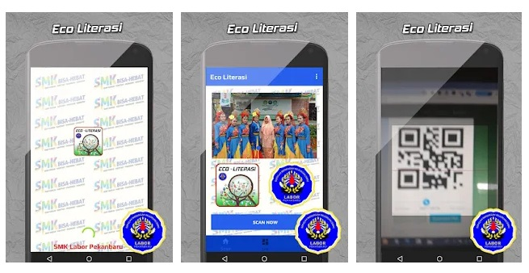

1. *Layanan Bimbingan Pemustaka*

Layanan bimbingan pemustaka adalah salah satu fasilitas penting yang disediakan oleh perpustakaan untuk membantu pengguna dalam memahami, mengakses, dan memanfaatkan berbagai sumber daya yang tersedia. Layanan ini berperan dalam memberikan panduan yang diperlukan agar pemustaka, baik dari kalangan siswa, guru, karyawan, atau masyarakat umum, dapat menggunakan perpustakaan secara lebih efektif dan efisien. Dalam konteks ini, bimbingan pemustaka bertujuan untuk memastikan bahwa setiap pemustaka memperoleh pengalaman yang maksimal saat berinteraksi dengan perpustakaan.

Layanan bimbingan pemustaka mencakup berbagai aspek, mulai dari pengenalan sistem perpustakaan hingga panduan teknis dalam menggunakan fasilitas yang ada. Salah satu bentuknya adalah pengarahan tentang tata cara mencari buku, jurnal, atau materi lainnya, baik secara fisik di rak maupun melalui katalog elektronik seperti OPAC (Online Public Access Catalog). Dengan menggunakan OPAC, pemustaka dapat mencari informasi berdasarkan subjek, pengarang, atau judul buku yang diinginkan, dan layanan bimbingan ini membantu mereka dalam memahami proses tersebut.

Selain itu, bimbingan pemustaka juga meliputi bantuan dalam pencarian informasi yang lebih spesifik, terutama ketika pemustaka menghadapi kesulitan dalam menemukan sumber yang mereka butuhkan. Petugas perpustakaan akan memberikan saran, panduan, dan strategi pencarian yang relevan agar pengguna dapat menemukan referensi yang tepat, baik dari koleksi perpustakaan fisik maupun sumber daya digital seperti jurnal online,dan e-books.

Tidak hanya terbatas pada penggunaan katalog, layanan ini juga mencakup pelatihan dalam penggunaan perangkat teknologi di perpustakaan, seperti komputer, pencetak, dan mesin pemindai, serta bagaimana mengakses layanan digital dari perpustakaan tersebut. Bimbingan ini sangat membantu pemustaka yang belum terbiasa dengan teknologi, sehingga mereka bisa memanfaatkan fasilitas yang ada dengan lebih mudah.Layanan bimbingan pemustaka juga bermanfaat bagi mereka yang sedang melakukan penelitian akademik atau tugas-tugas sekolah. Dalam situasi ini, petugas perpustakaan dapat memberikan dukungan dalam melakukan pencarian literatur, memberikan petunjuk tentang cara melakukan sitasi yang benar, serta membantu pemustaka dalam memahami teknik penelusuran informasi yang efisien

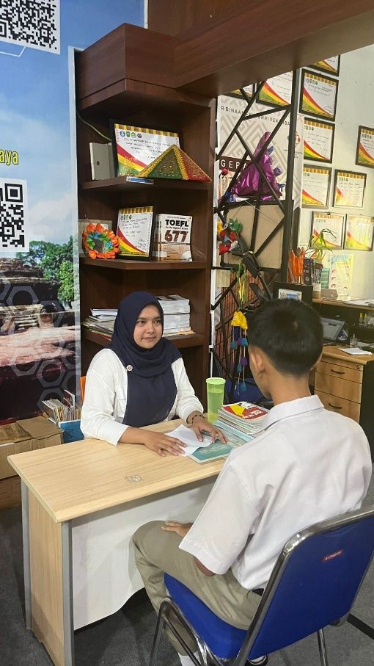

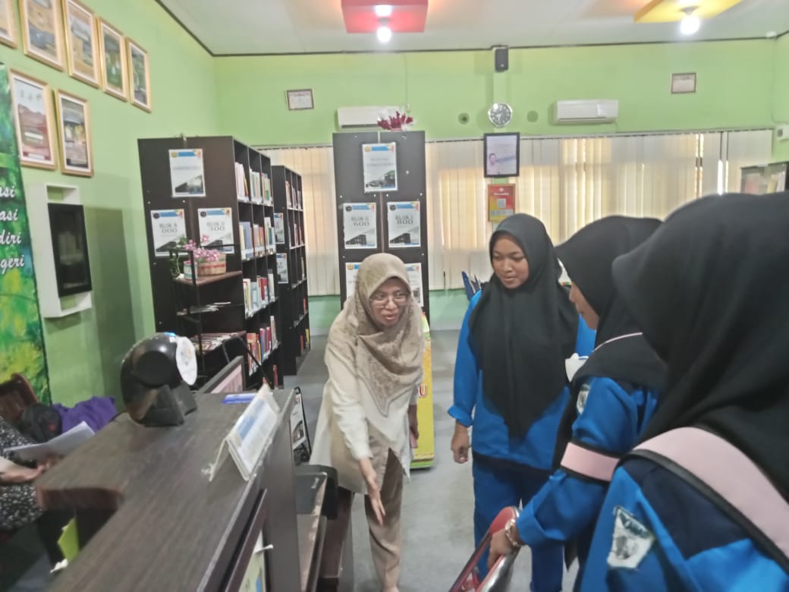

1. *Layanan Sirkulasi*

Layanan sirkulasi perpustakaan adalah salah satu layanan utama yang bertujuan untuk mengelola dan memfasilitasi penggunaan koleksi perpustakaan oleh pemustaka. Layanan ini meliputi berbagai kegiatan seperti peminjaman, pengembalian, perpanjangan masa pinjam, serta reservasi atau pemesanan buku. Fungsi utama dari layanan sirkulasi adalah memberikan akses kepada anggota perpustakaan untuk meminjam bahan pustaka dengan prosedur yang telah ditetapkan. Biasanya, pemustaka harus mendaftar menjadi anggota perpustakaan terlebih dahulu untuk dapat memanfaatkan layanan ini. Setiap perpustakaan memiliki kebijakan terkait jumlah maksimal buku yang dapat dipinjam, durasi pinjaman, serta sanksi untuk keterlambatan pengembalian buku. Selain itu, layanan sirkulasi juga sering kali mencakup pengelolaan kartu anggota, pengecekan status buku (apakah tersedia atau sedang dipinjam), dan informasi terkait denda. Layanan ini sangat penting dalam mendukung pemanfaatan koleksi perpustakaan secara maksimal, serta menjaga kelancaran distribusi bahan bacaan di kalangan pemustaka.

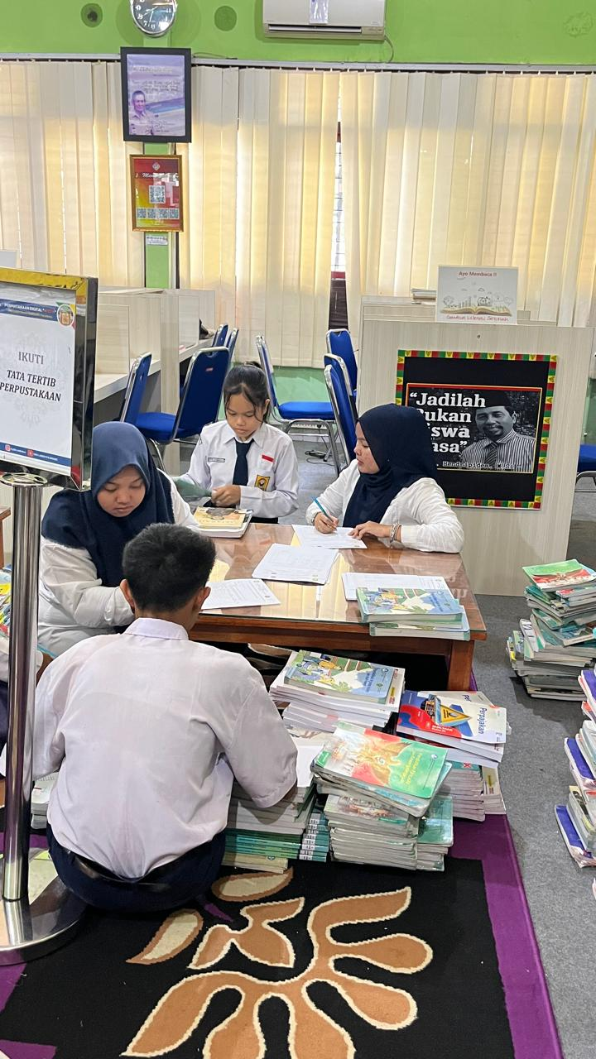

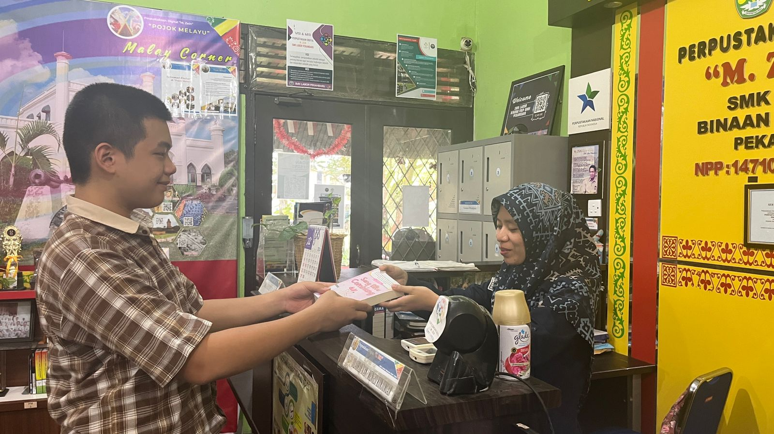

1. *Layanan Penelusuran Informasi*

Layanan penelusuran informasi di perpustakaan adalah fasilitas yang disediakan untuk membantu pengguna dalam menemukan dan mengakses informasi yang mereka butuhkan. Melalui layanan ini, pustakawan atau staf perpustakaan berperan sebagai fasilitator yang membantu pengunjung mencari sumber-sumber yang relevan, baik dalam bentuk buku, artikel, jurnal, maupun sumber digital lainnya. Pengguna dapat mengajukan pertanyaan atau permintaan tertentu, dan staf perpustakaan akan menggunakan berbagai alat dan teknik, seperti katalog perpustakaan, database, dan sumber daya online, untuk menemukan informasi yang sesuai. Layanan ini juga mencakup pelatihan tentang cara menggunakan alat pencarian, memahami sistem katalog, serta strategi pencarian yang efektif. Dengan demikian, layanan penelusuran informasi di perpustakaan tidak hanya berfokus pada penyediaan materi, tetapi juga pada pemberdayaan pengguna untuk dapat mengakses dan memanfaatkan informasi dengan cara yang lebih mandiri dan efisien. Perpustakaan berfungsi sebagai pusat pengetahuan yang mendukung pengembangan literasi informasi dan kebutuhan belajar masyarakat.

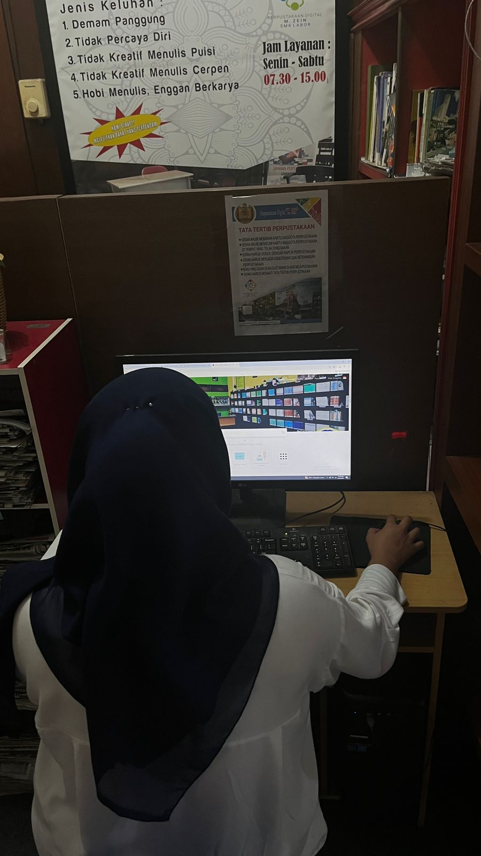

1. *Layanan Sirkulasi*

Layanan sirkulasi di perpustakaan sekolah adalah sistem yang mengelola peminjaman dan pengembalian buku serta sumber daya lainnya untuk mendukung proses belajar mengajar. Layanan ini memungkinkan siswa dan staf untuk meminjam buku, jurnal, dan bahan ajar lainnya, serta mengembalikannya dalam jangka waktu tertentu. Pustakawan atau staf perpustakaan bertanggung jawab untuk mencatat setiap transaksi peminjaman dan pengembalian, memastikan bahwa semua koleksi tetap teratur dan tersedia untuk digunakan oleh siswa. Layanan sirkulasi juga mencakup penyampaian informasi tentang kebijakan peminjaman, seperti jumlah buku yang dapat dipinjam, durasi peminjaman, dan denda untuk keterlambatan pengembalian.

Selain itu, perpustakaan sekolah seringkali menyediakan sistem katalog yang memungkinkan siswa untuk mencari koleksi secara mandiri, baik dalam bentuk fisik maupun digital. Layanan ini juga dapat mencakup program promosi membaca, seperti pengenalan buku baru dan acara diskusi buku, untuk mendorong minat baca di kalangan siswa. Dengan layanan sirkulasi yang efektif, perpustakaan sekolah berperan penting dalam meningkatkan aksesibilitas sumber informasi dan mendukung pengembangan keterampilan literasi di kalangan siswa.

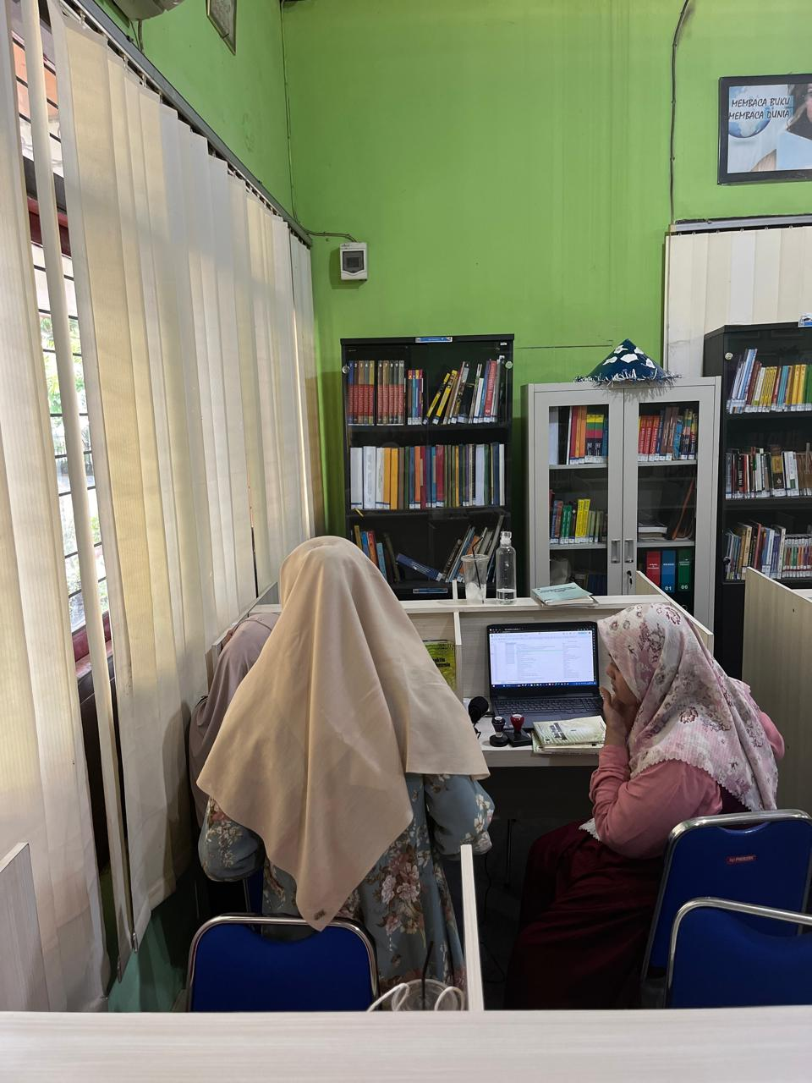

1. *Layanan Bebas Pustaka*

Layanan bebas pustaka sebagai syarat pengambilan ijazah bagi siswa kelas 12 adalah prosedur yang diterapkan untuk memastikan bahwa setiap siswa yang akan lulus telah menyelesaikan seluruh kewajiban terkait penggunaan fasilitas perpustakaan. Dalam sistem ini, siswa diwajibkan untuk mengembalikan semua buku yang telah dipinjam selama masa sekolah dan menyelesaikan pembayaran denda jika ada keterlambatan pengembalian. Proses ini biasanya dimulai dengan perpustakaan memeriksa catatan peminjaman siswa, apakah ada buku yang belum dikembalikan atau denda yang belum dibayar. Jika semua kewajiban telah diselesaikan, perpustakaan kemudian akan mengeluarkan surat keterangan bebas pustaka sebagai tanda bahwa siswa tersebut tidak lagi memiliki tanggungan di perpustakaan. Surat keterangan ini diperlukan sebagai salah satu syarat administrasi dalam pengambilan ijazah. Tujuan dari kebijakan ini adalah untuk menjaga ketersediaan buku dan memastikan tertib administrasi di perpustakaan sekolah, serta mendorong tanggung jawab siswa terhadap sumber daya yang telah digunakan selama mereka belajar.

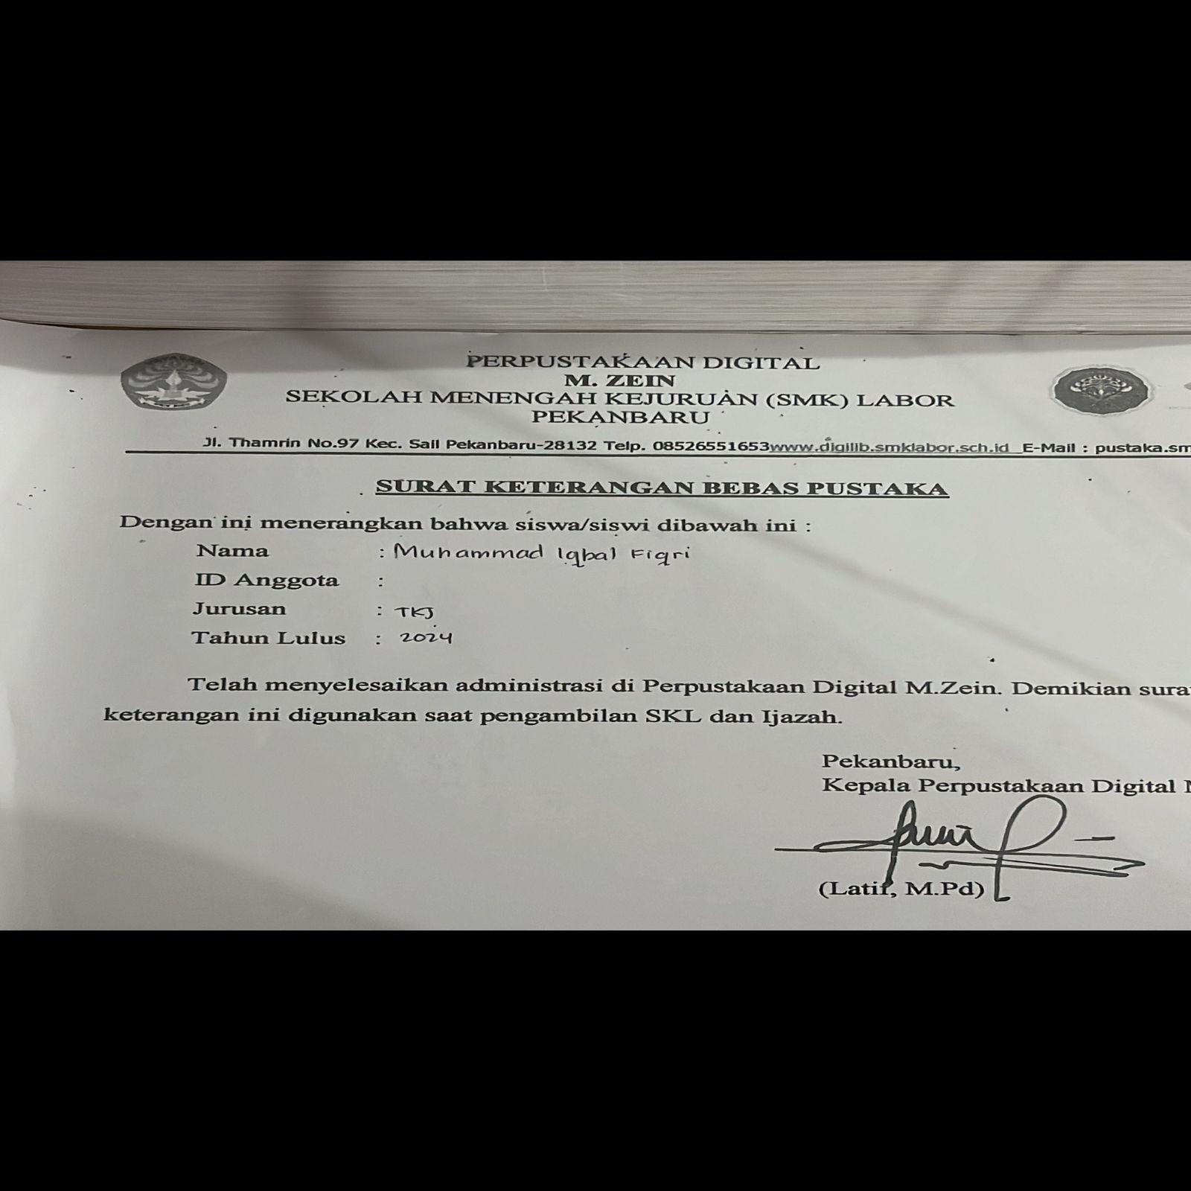

1. *Layanan Ruang Baca*

Layanan ruang baca di perpustakaan adalah fasilitas yang menyediakan tempat khusus bagi pengunjung untuk membaca, belajar, dan melakukan penelitian secara tenang dan nyaman. Ruang baca dirancang untuk mendukung suasana yang kondusif bagi kegiatan membaca dan studi, dengan menyediakan meja, kursi, dan sering kali akses ke sumber daya tambahan seperti komputer, jaringan internet, dan colokan listrik. Fungsi utama layanan ruang baca di perpustakaan adalah memberikan tempat yang nyaman dan tenang bagi pengunjung untuk mengakses dan memanfaatkan koleksi perpustakaan. Beberapa ruang baca bahkan memiliki area khusus yang diatur berdasarkan kebutuhan, seperti ruang baca umum, ruang diskusi kelompok, atau ruang khusus untuk studi individu. Perpustakaan modern juga menyediakan ruang baca yang dilengkapi dengan fasilitas multimedia untuk mendukung kebutuhan pembelajaran digital, seperti akses ke e-book, jurnal elektronik, dan sumber daya online. Beberapa perpustakaan bahkan menyediakan ruang baca dengan suasana yang fleksibel, seperti ruang baca kreatif untuk belajar sambil bersantai. Dengan adanya layanan ruang baca, perpustakaan berfungsi tidak hanya sebagai pusat koleksi informasi, tetapi juga sebagai ruang fisik yang mendorong pembelajaran, konsentrasi, dan kolaborasi akademik.

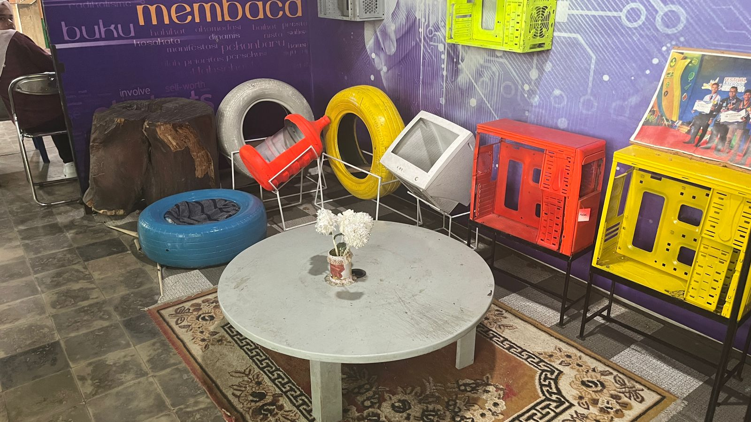

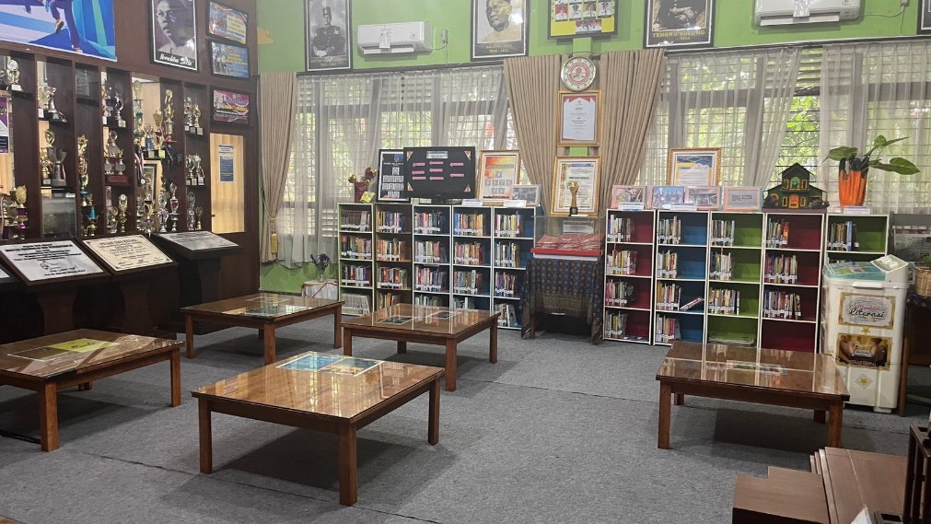

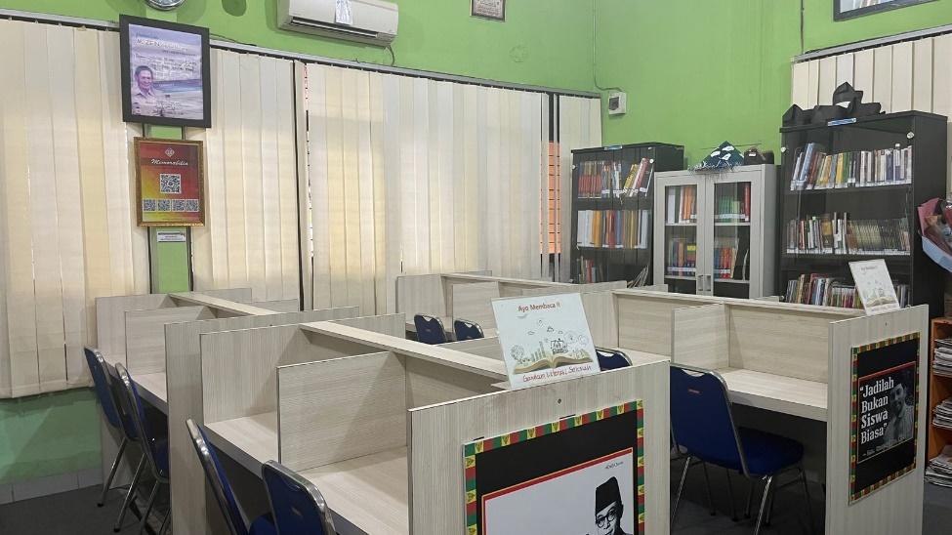

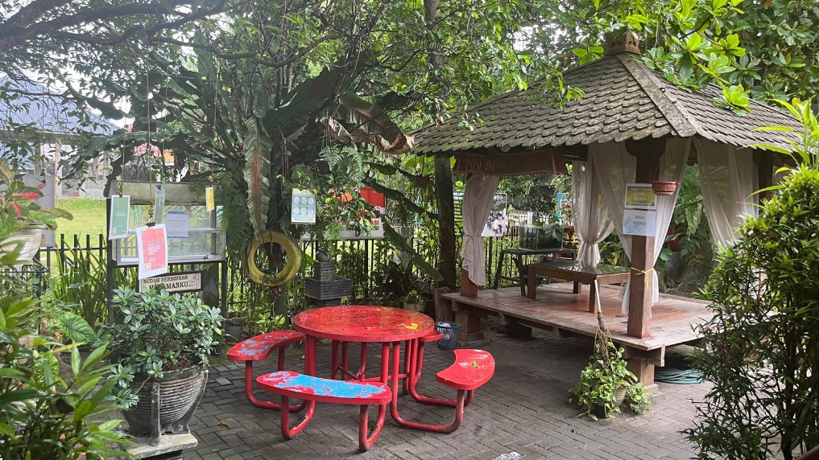

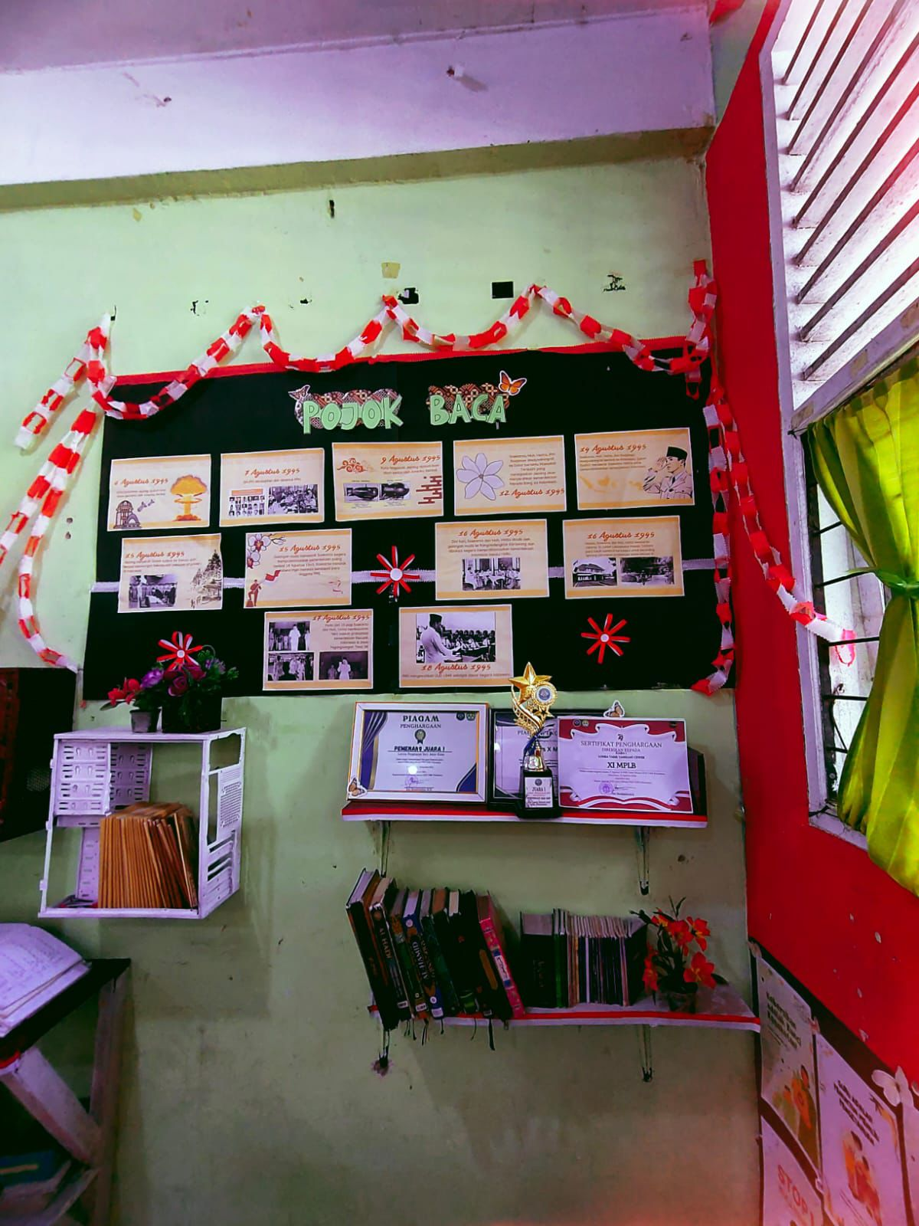

1. *Perpustakaan bertransformasi dalam menyesuaikan atau mengikuti perkembangan zaman, yaitu layanan melalui media sosial*

* Website Perpustakaan : <https://lib.smklabor.sch.id>
* Instagram Perpustakaan : @perpustakaandigilib_mzein
* Youtube Perpustakaan: Perpustakaan Digital M.Zein
* Email : perpustakaansmklaborr@gmail.com

**BAB III**

1. **Kegiatan Perpustakaan yang Melibatkan Masyarakat**

Keterlibatan masyarakat dalam kegiatan sosialisasi perpustakaan merupakan salah satu faktor penting dalam meningkatkan kesadaran dan minat terhadap layanan perpustakaan. Masyarakat yang terlibat secara aktif dalam kegiatan-kegiatan seperti penyuluhan, diskusi, lokakarya, dan acara literasi akan lebih memahami fungsi perpustakaan sebagai pusat informasi, pendidikan, dan kebudayaan.Selain itu, keterlibatan ini juga dapat memperkuat hubungan antara perpustakaan dan masyarakat. Dengan melibatkan masyarakat, perpustakaan dapat mengidentifikasi kebutuhan dan minat komunitas secara lebih baik, serta menyediakan layanan yang lebih relevan dan tepat sasaran. Hal ini pada akhirnya dapat meningkatkan jumlah pengunjung, mempromosikan budaya membaca, dan memperluas jangkauan perpustakaan sebagai sarana pembelajaran sepanjang hayat.

Sosialisasi terkait perpustakaan diharapkan akan meningkatkan apresiasi masyarakat terhadap peran dan fungsi perpustakaan dalam kehidupan sehari-hari. Dengan adanya sosialisasi, masyarakat akan lebih memahami manfaat perpustakaan, tidak hanya sebagai tempat penyimpanan buku, tetapi juga sebagai pusat informasi, edukasi, dan pengembangan keterampilan. Melalui kegiatan sosialisasi yang melibatkan berbagai elemen masyarakat, seperti sekolah, komunitas, dan lembaga-lembaga sosial, masyarakat bisa mendapatkan pemahaman yang lebih mendalam mengenai layanan yang ditawarkan perpustakaan, termasuk akses ke buku, media digital, pelatihan, hingga kegiatan literasi lainnya. Apresiasi masyarakat yang meningkat ini diharapkan juga mendorong mereka untuk lebih aktif memanfaatkan layanan perpustakaan, mendukung kegiatan literasi, dan berkontribusi pada pengembangan perpustakaan secara berkelanjutan.Selain itu, apresiasi yang tumbuh di masyarakat dapat memperkuat dukungan publik terhadap perpustakaan, baik dalam bentuk peningkatan anggaran, partisipasi dalam kegiatan, maupun dukungan moral yang pada akhirnya akan meningkatkan kualitas layanan perpustakaan itu sendiri.

Beberapa kegiatan Perpustakaan Digital M.Zein SMK Labor Binaan FKIP UNRI Pekanbaru yang sudah terlaksana dan sedang berlangsung mungkin melibatkan berbagai aktivitas yang mendukung pengembangan literasi, kreativitas siswa :

1. **Literasi Hari Kamis**

Program Literasi Hari Kamis di Perpustakaan Digital M. Zein SMK Labor Binaan FKIP UNRI Pekanbaru merupakan salah satu inisiatif yang bertujuan untuk mengembangkan kemampuan literasi siswa secara berkelanjutan. Kegiatan ini diselenggarakan setiap hari Kamis, di mana siswa diajak untuk terlibat dalam berbagai aktivitas yang melatih kreativitas dan wawasan literasi mereka. Salah satu kegiatan utama adalah pembuatan karya sastra, seperti puisi dan pantun, yang tidak hanya melatih kemampuan menulis, tetapi juga mengasah rasa estetik dan imajinasi siswa. Dengan menghasilkan karya sastra, siswa dilatih untuk mengungkapkan ide-ide dan perasaan mereka secara kreatif. Selain itu, program ini juga mencakup penyampaian materi penting terkait isu-isu kontemporer, seperti hoaks dan plagiarisme, yang sangat relevan di era digital saat ini. Melalui materi ini, siswa diajarkan untuk lebih kritis dalam menyikapi informasi yang mereka terima dari berbagai sumber, sekaligus memahami etika penggunaan karya orang lain. Edukasi mengenai hoaks membantu siswa mengenali dan menghindari informasi palsu yang dapat menyesatkan, sementara pembahasan tentang plagiarisme menanamkan kesadaran pentingnya menghargai karya orang lain dan menjaga keaslian karya mereka sendiri. Dengan kombinasi antara kegiatan kreatif dan pembelajaran isu-isu terkini, program Literasi Hari Kamis ini diharapkan dapat membentuk siswa yang tidak hanya mahir dalam menulis dan berkreasi, tetapi juga memiliki wawasan luas dan sikap kritis terhadap informasi.

1. **Mading**

Program Perpustakaan Mading di Perpustakaan Digital M.Zein SMK Labor Binaan FKIP UNRI Pekanbaru merupakan kegiatan yang rutin diadakan setiap minggu oleh Perpustakaan Digital M.Zein. Program ini berfokus pada pembuatan mading yang menampilkan berbagai informasi dan karya kreatif, baik dari siswa maupun materi perpustakaan, yang selalu diperbarui secara berkala. Selain itu, mading juga memuat informasi khusus dalam rangka memperingati hari-hari besar, baik nasional maupun internasional, sehingga mading tersebut menjadi media pembelajaran interaktif yang tidak hanya meningkatkan kreativitas, tetapi juga menyampaikan informasi penting secara visual kepada seluruh warga sekolah. Melalui program ini, siswa diberikan kesempatan untuk berpartisipasi aktif dalam menyusun konten mading, mulai dari menulis artikel, menggambar, hingga mendesain tampilan mading itu sendiri. Kegiatan ini tidak hanya membantu siswa mengasah keterampilan menulis dan berkreasi, tetapi juga menumbuhkan rasa tanggung jawab serta kerjasama tim. Dengan adanya mading yang selalu diperbarui, perpustakaan juga berperan dalam memperkaya sumber informasi visual di sekolah, yang menarik perhatian siswa dan menjadi sarana pembelajaran yang menyenangkan serta mendidik.



1. **Penyiaran Radio Labschool**

Radio Online Labschool di Perpustakaan Digital M. SMK Labor Binaan FKIP UNRI Pekanbaru adalah inisiatif literasi yang dilaksanakan setiap hari dengan beragam tema untuk meningkatkan kesadaran dan keterampilan siswa dalam berbagai aspek literasi. Program ini bertujuan tidak hanya untuk meningkatkan minat baca, tetapi juga untuk memupuk pemahaman mendalam tentang berbagai disiplin ilmu. Berikut adalah tema-tema utama yang diangkat dalam program ini:

1. **Literasi Membaca**: Fokus pada filosofi gerakan literasi membaca, mengajarkan siswa pentingnya membaca sebagai salah satu keterampilan dasar yang mendukung semua bentuk pembelajaran. Dalam segmen ini, dibahas juga manfaat membaca untuk pengembangan diri dan peningkatan pemahaman terhadap dunia di sekitar mereka.
2. **Literasi Numerasi**: Mencakup inspirasi pembelajaran berbasis literasi numerasi, segmen ini membantu siswa memahami bagaimana angka dan data digunakan dalam kehidupan sehari-hari, mulai dari perhitungan dasar hingga aplikasi dalam berbagai bidang seperti ekonomi, statistik, dan teknologi.
3. **Literasi Sains**: Pada tema ini, siswa diperkenalkan dengan konsep-konsep sains, termasuk pengenalan tentang virus dan fenomena sains lainnya yang relevan dengan kehidupan mereka. Tujuannya adalah untuk meningkatkan pemahaman siswa tentang sains dasar serta pentingnya ilmu pengetahuan dalam masyarakat modern.
4. **Literasi Teknologi**: Tema ini menyoroti pemanfaatan teknologi dalam pendidikan, membantu siswa memahami bagaimana teknologi dapat mendukung proses belajar-mengajar serta pengembangan kemampuan digital mereka. Pembahasan meliputi alat-alat teknologi pendidikan terbaru serta cara memanfaatkannya secara efektif.
5. **Literasi Religi**: Membahas bagaimana Islam mengatur hubungan antar manusia, segmen ini mengajarkan prinsip-prinsip agama dalam interaksi sosial dan kehidupan sehari-hari, menekankan nilai-nilai etika dan moral yang diatur oleh ajaran agama.

Selain tema-tema tersebut, program ini juga menghadirkan podcast bersama guru-guru sekolah dan guru PPL (Praktik Pengalaman Lapangan), di mana mereka berbagi pandangan, pengalaman, dan tips terkait pendidikan serta literasi. Podcast ini menjadi salah satu media untuk lebih mendekatkan siswa dengan para pendidik melalui diskusi interaktif dan informatif.

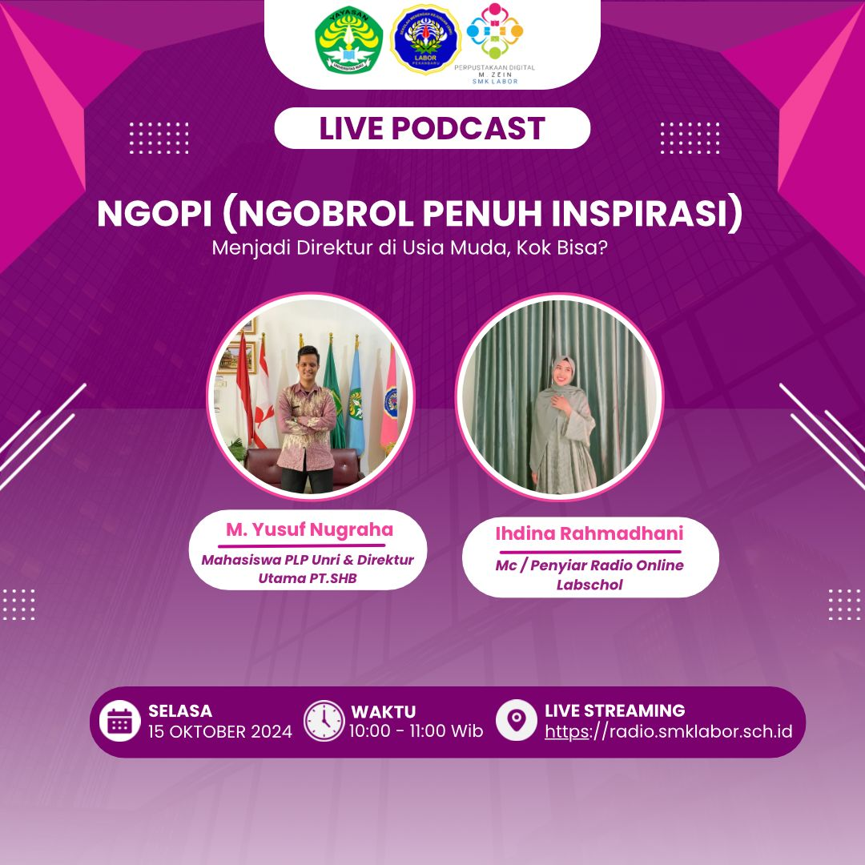 Program ini sangat bermanfaat dalam membentuk siswa yang tidak hanya cakap dalam membaca, menulis, dan berhitung, tetapi juga memiliki pengetahuan yang luas dalam sains, teknologi, dan nilai-nilai keagamaan. Dengan pendekatan yang menyeluruh, diharapkan siswa dapat berkembang menjadi individu yang kritis, kreatif, dan berwawasan luas.

1. **Promosi Perpustakaan**

Promosi perpustakaan merupakan langkah penting untuk meningkatkan minat dan partisipasi siswa serta masyarakat dalam memanfaatkan fasilitas dan program yang tersedia. Dengan promosi yang efektif, perpustakaan dapat menjadi pusat literasi yang dinamis, bukan hanya sebagai tempat untuk meminjam buku, tetapi juga sebagai ruang untuk belajar, berinovasi, dan berkolaborasi. Tujuan dari promosi ini adalah untuk meningkatkan kesadaran akan keberadaan perpustakaan dan berbagai layanan yang ditawarkannya, seperti koleksi buku, jurnal, dan program-program literasi digital serta kegiatan kreatif lainnya. Selain itu, promosi juga bertujuan untuk membangun keterlibatan yang lebih aktif dari siswa dan masyarakat dalam berbagai kegiatan literasi yang diselenggarakan, sehingga perpustakaan menjadi lebih dari sekadar tempat belajar pasif, tetapi juga ruang bagi diskusi, lokakarya, dan program pendidikan lainnya. Dengan promosi yang tepat, perpustakaan dapat meningkatkan citranya sebagai institusi yang mendukung perkembangan akademik dan pribadi siswa. Perpustakaan yang aktif dalam promosi akan dilihat sebagai institusi yang progresif dan responsif terhadap kebutuhan literasi di era modern. Lebih dari itu, promosi perpustakaan dapat menarik minat pengguna baru dari berbagai kalangan, termasuk siswa, guru, maupun masyarakat umum. Berbagai strategi promosi, seperti kampanye di media sosial, pembuatan poster, dan kegiatan kreatif lainnya, dapat membantu memperluas jangkauan informasi mengenai layanan yang disediakan oleh perpustakaan. Dengan demikian, promosi perpustakaan yang berkelanjutan akan membantu perpustakaan tumbuh menjadi tempat yang lebih aktif dan relevan, mendukung pendidikan serta pengembangan literasi di lingkungan sekolah dan Masyarakat.

Promosi yang dilakukan oleh Perpustakaan Digital M.Zein SMK Labor Binaan FKIP UNRI Pekanbaru telah dirancang secara strategis untuk menjangkau audiens yang lebih luas dan melibatkan lebih banyak partisipasi dari siswa serta masyarakat. Salah satu langkah utamanya adalah dengan memanfaatkan berbagai platform media sosial populer seperti Instagram dan Facebook. Melalui platform ini, perpustakaan memposting setiap kegiatan yang berhubungan dengan literasi, pengembangan koleksi buku, serta berbagai acara yang sedang berlangsung, seperti diskusi buku, program literasi digital, hingga kegiatan kreatif lainnya. Dengan menggunakan media sosial, perpustakaan dapat berinteraksi langsung dengan siswa dan komunitas sekolah, serta memberikan informasi terbaru dengan cepat dan efisien.

Selain itu, perpustakaan juga memanfaatkan mading online sebagai salah satu sarana promosi. Mading ini berfungsi sebagai ruang publikasi digital di mana siswa dapat melihat pengumuman, karya-karya siswa, serta informasi penting lainnya terkait literasi dan kegiatan perpustakaan. Mading online ini memberikan fleksibilitas dan aksesibilitas yang lebih besar, memungkinkan siswa dan guru untuk tetap terhubung dengan informasi perpustakaan kapan pun dan di mana pun.

Tidak hanya itu, perpustakaan juga memanfaatkan penyiaran radio sebagai media promosi. Radio sekolah, yang merupakan bagian dari program literasi digital di perpustakaan, memberikan kesempatan untuk menyampaikan informasi secara langsung melalui udara. Program-program radio seperti diskusi literasi, wawancara dengan guru, dan segmen tentang teknologi dan sains membantu meningkatkan kesadaran tentang peran perpustakaan sebagai pusat pembelajaran. Penyiaran radio ini tidak hanya menjangkau siswa di sekolah tetapi juga masyarakat yang mungkin mendengarkan siaran tersebut.

Dengan kombinasi promosi di media sosial, mading online, dan penyiaran radio, perpustakaan berhasil menciptakan kehadiran yang lebih dinamis dan inklusif. Upaya ini tidak hanya memperkenalkan program-program perpustakaan tetapi juga membangun ekosistem literasi yang berkelanjutan di lingkungan sekolah, mendorong lebih banyak siswa untuk aktif terlibat dalam kegiatan literasi dan pendidikan.

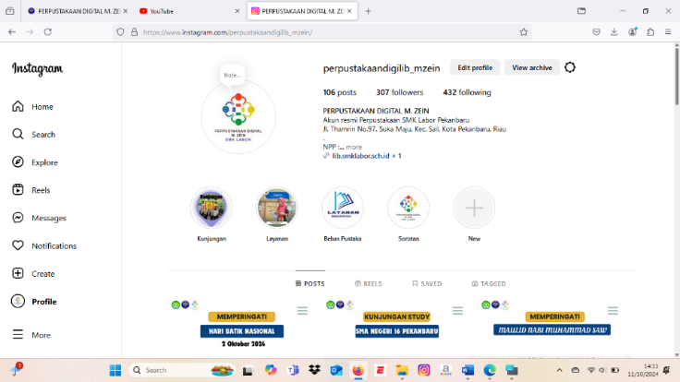

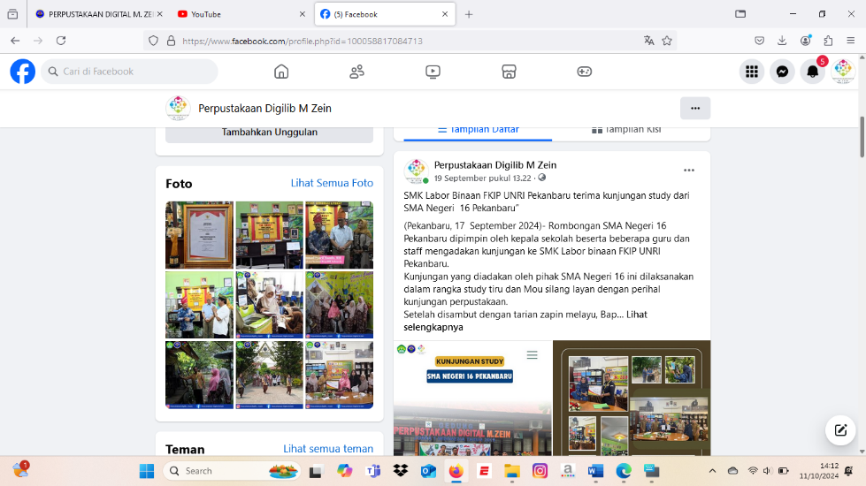

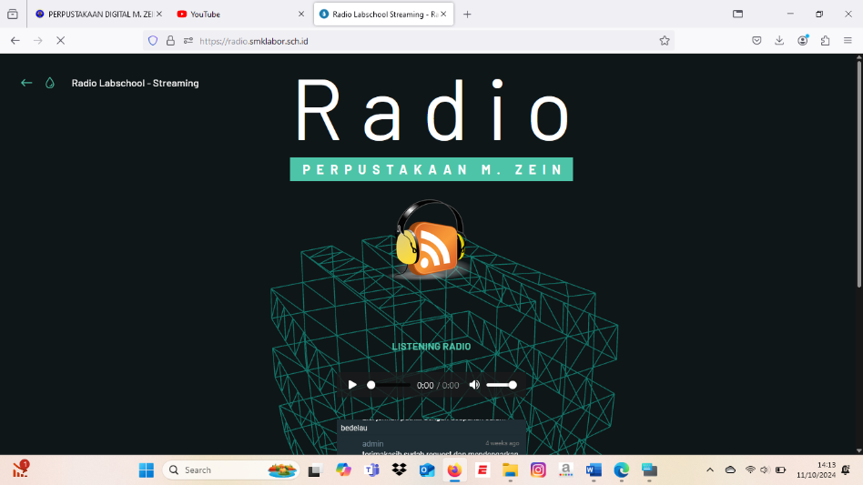

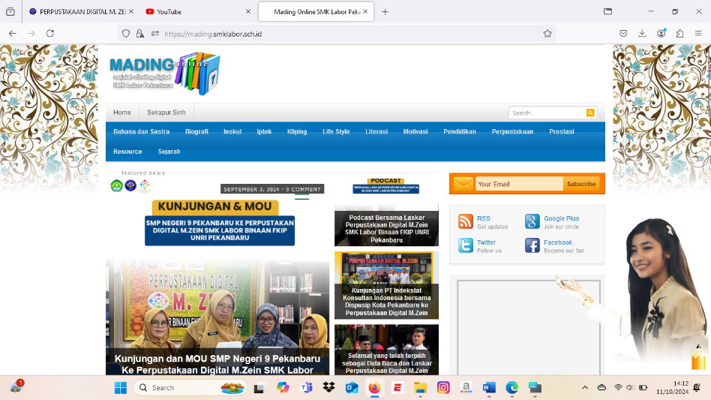

1. **Pengembangan Sarana dan Prasarana Perpustakaan**

Sarana dan prasarana perpustakaan adalah perlengkapan yang harus dimiliki perpustakaan. Di dalam Perpustakaan tidak hanya menyediakan buku-buku bacaan untuk menambah pengetahuan tetapi bisa digunakan untuk kegiatan produktivitas ilmu pengetahuan. Jadi perpustakaan perlu memperhatikan kelengkapan sarana dan prasarana untuk mendukung kelancaran proses dalam meningkatkan minat kunjungan pustakawan, karena dengan adanya sarana prasarana dan koleksi yang sudah cukup judul memadai, ini termasuk dalam mengembangkan minat kunjungan perpustakaan. Perlengkapan sarana dan prasarana yang ada di perpustakaan sangat berpengaruh terhadap minat kunjungan pustakawan. karena dengan suasana perpustakaan yang nyaman menciptakan suasana perpustakaan menjadi kondusif. Tanpa adanya minat kunjung pustakawan, fungsi perpustakaan tidak berjalan optimal. Usaha untuk meningkatkan minat kunjungan perpustakaan harus mempelajari dan memahami bagaimana pengaruh kelengkapan sarana dan prasarana perpustakaan terhadap minat kunjungan, karena setiap pustakawan memiliki ketertariakan tersendiri untuk mendatangi suatu tempat tertentu. Banyak cara dan strategi yang bisa digunakan dalam mengembangkan sarana dan prasarana oleh perpustakaan. Salah satunya memberi kesempatan kepada seluruh orang tua, wali murid dan seluruh masyarakat untuk bisa membantu mencukupi sarana dan prasaranan perpustakaan.

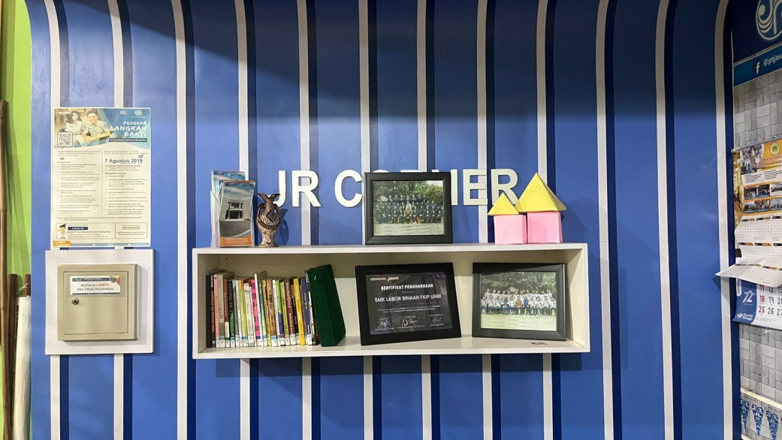 Berikut beberapa bukti fisik yang bisa kami lampirkan terkait kegiatan pengembangan sarana dan prasarana di perpustakaan Digital M.Zein

1. **Kunjungan dari Instansi Swasta Maupun Instansi Pemerintah**

Pada Tahun 2019-Sekarang Perpustakaan Digital M.Zein SMK Labor Pekanbaru sudah menerima kunjungan dan menerima pelatihan-pelatihan studi tiru untuk perpustakaan dari instansi swasta maupun instansi pemerintah. Kegiatan ini dilakukan oleh Perpustakaan dalam rangka memberikan bimbingan perpustakaan terhadap sekolah-sekolah yang ada di provinsi Riau.

Berikut bukti fisik yang bisa kami lampirkan terkait kunjungan dari dinas perpustakaan Provinsi Riau di perpustakaan digital M.Zein SMK Labor Pekanbaru.

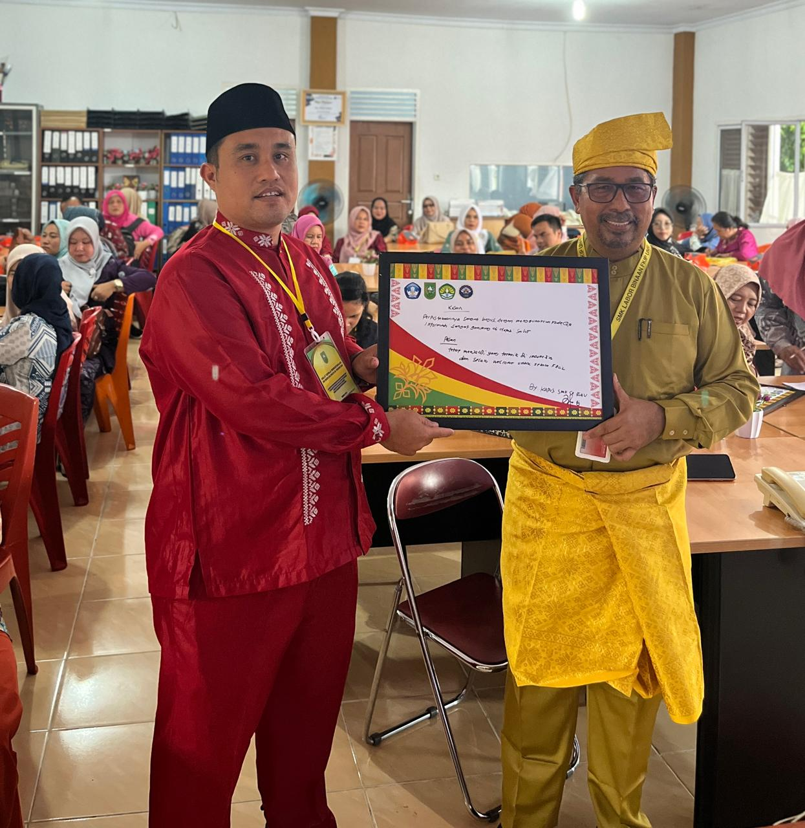

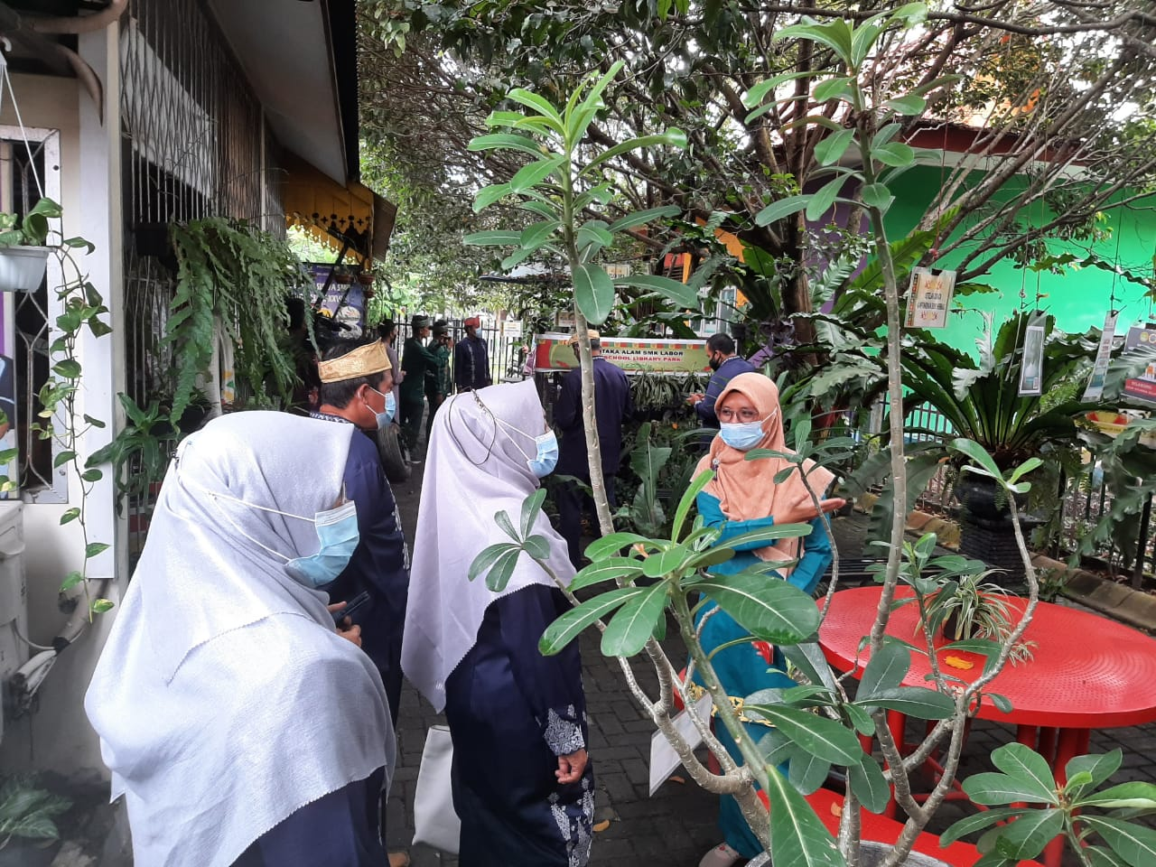

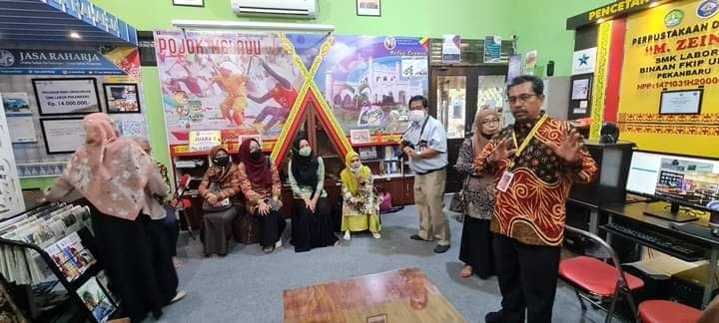

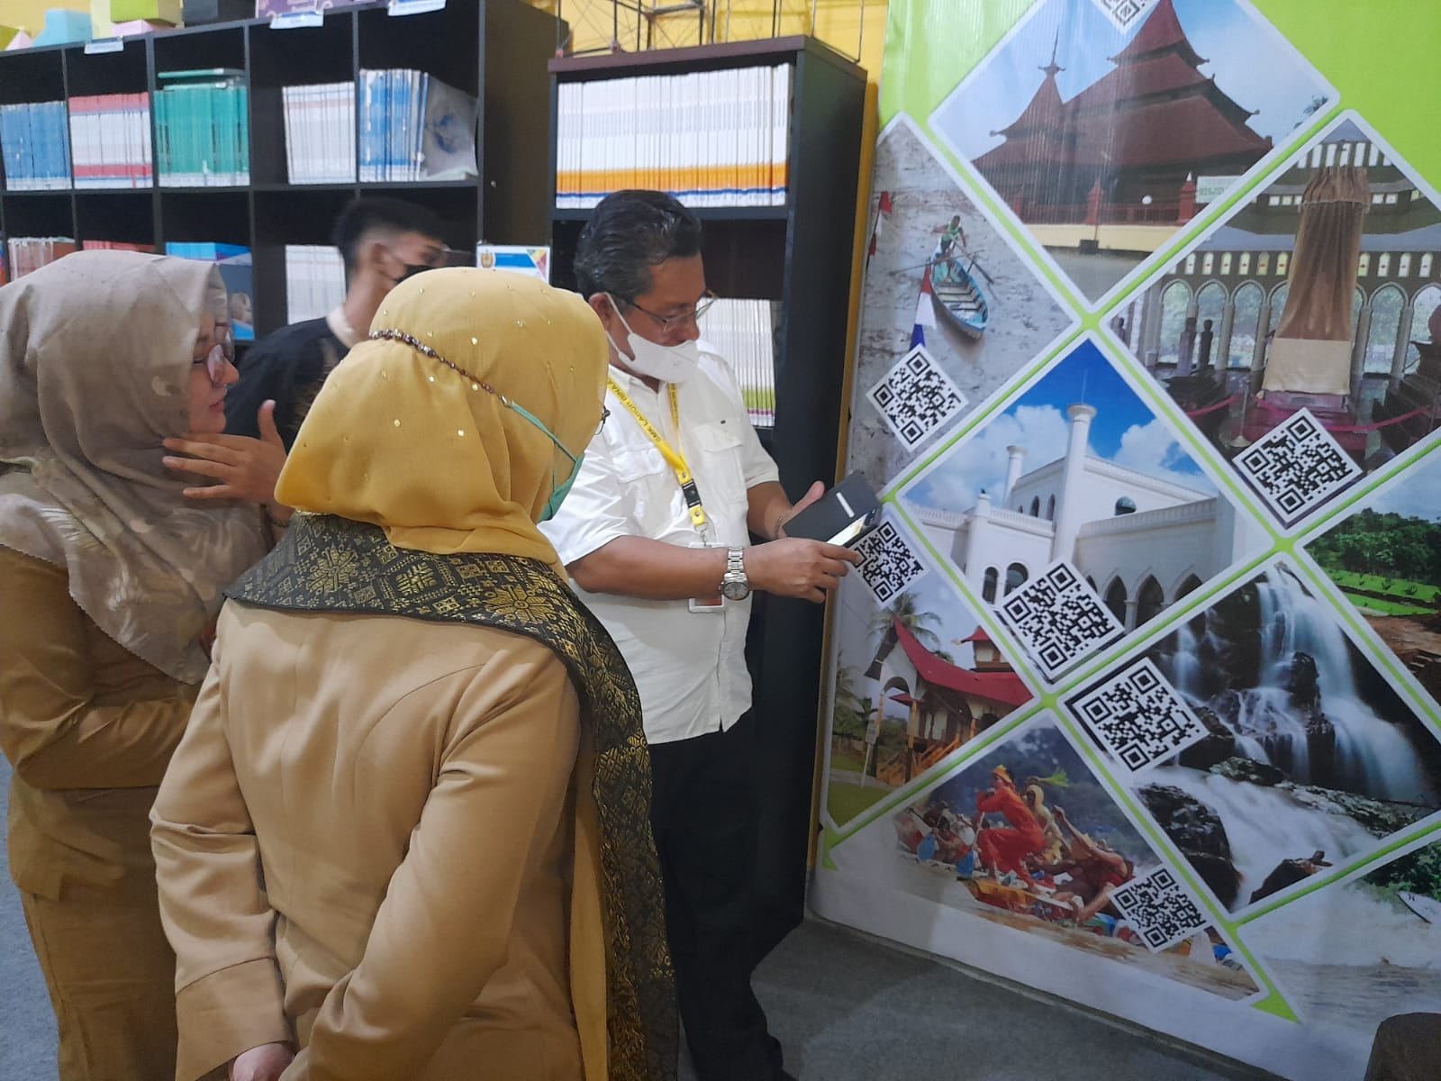

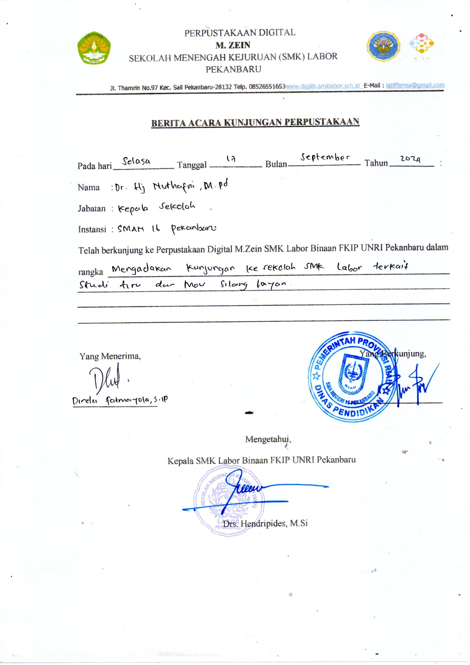

**BAB IV**

**PENUTUP**

Indeks Pembangunan Literasi Masyarakat mencerminkan berbagai aspek yangmemengaruhi tingkat literasi di sekolah. Secara umum, dapat disimpulkan bahwa :

1. Rasio jumlah anggota perpustakaan terhadap keseluruhan judul koleksi di perpustakaan Digital M.Zein SMK Labor Pekanbaru pada tahun 2024 adalah 1: 22.
2. Rasio jumlah pustakawan terhadap anggota perpustakaan di perpustakaan Digital M.Zein SMK Labor Pekanbaru pada tahun 2024 adalah 1: 41
3. Pemerataan akses layanan perpustakaan dapat mencakup semua anggota perpustakaan dan bisa di akses kapan saja. Dengan demikian dapat disimpulkan bahwa pemerataan akses layanan perpustakaan mencapai 100%.

Perpustakaan Digital M.Zein Pekanbaru juga membuat beberapa kegiatan yang dapat meningkatkan peran perpustakaan bagi masyarakat. Beberapa program yang sudah dan sedang berjalan diantaranya Masyarakat peduli literasi, promosi pepustakaan, pengembangan sarana dan prasarana perpustakaan, gemar literasi dan kunjungan dari Instansi Swasta Maupun Instansi Pemerintah Provinsi Riau.

Semoga laporan ini dapat bermanfaat dan menjadi acuan bagi dalam meningkatkan kualitas layanan dan memenuhi kebutuhan anggota perpustakaan.

**Ditetapkan di Pekanbaru**

Pada Bulan, Juni 2024

Kepala Perpustakaan

Dinda Fatmayola, S.IP